Projectplan dijkversterking Zuid Schalkwijkerweg te Haarlem
01.00047.001
DIG-13143

Projectplan op basis van art. 5.4 van de Waterwet

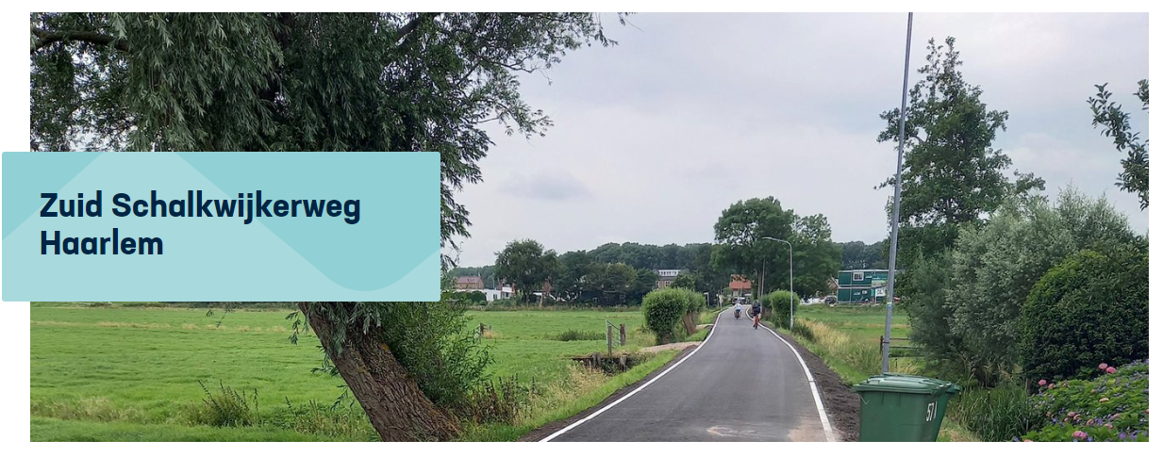

Inhoudsopgave

1 Samenvatting 4
2 Inleiding en leeswijzer 6
3 Projectomschrijving (wat gaan we doen) 7
3.1 Aanleiding en doel van het project 7
3.2 Gebiedsomschrijving 8
3.3 Probleemstelling 8
3.4 Eerdere zienswijzen uit 2020 10
3.5 Keuze 13
3.6 Wat is een projectplan? 13
3.7 Inhoud en omvang van het project 13
4 Beleidskader (waarom gaan we het doen) 15
4.1 Beleid provincie 15
4.2 Beleid Rijnland 15
4.3 Beleid gemeente 16
5 Projectuitvoering (hoe gaan we het doen) 17
5.1 Versterking dijk 17
5.1.1 Aanpassen hoogte 17
5.1.2 Verbeteren stabiliteit 17
5.2 Uitzonderingen/bijzonderheden 20
5.2.1 United DAVO 20
5.2.2 Zuid Schalkwijkerweg 25 en 26 20
5.2.3 Bosperceel langs park Oosterspaarn 21
5.3 Inrichting weg 21
5.3.1 In- en uitritten 22
5.4 Kabels en leidingen 23
5.4.1 Nieuw tracé 23
5.4.2 Bestaande te handhaven kabels en leidingen 24
5.5 Watersysteem 24
5.6 Bomen, groen, biodiversiteit en circulariteit 26
5.6.1 Bomen en groen 26
5.6.2 Biodiversiteit en circulariteit 28
5.7 Cultuurhistorische waarden 30
5.8 Uitgevoerde onderzoeken 30
5.9 Uitgangspunten 31
5.9.1 Planning 31
5.9.2 Aanbesteding 32
5.9.3 Randvoorwaarden 32
5.9.4 Legger 32
5.10 Realisatie 32
5.11 Samenwerking 33
5.12 Graven en dempen 33
5.13 Onderhoud 33
6 Consequenties voor derden en beperking nadelige effecten 34
6.1 Impact op de omgeving 34
6.1.1 Tijdelijke ontsluitingsroute 34
6.1.2 Bomen 35
6.1.3 Hemelwaterafvoer 35
6.2 Beperking nadelige effecten 35
6.3 Nadeelcompensatie 37
7. Besluitvormingsprocedure 38
8. Zienswijzen en aanpassingen 39
8.1 Zienswijzen 39
8.2 Ambtshalve wijzigingen 39
9. Bijlagen 40
9.1 Bijlagen 40
9.2 Tabel met GIS-code 40

Samenvatting
Het beheergebied van het hoogheemraadschap van Rijnland (hierna: Rijnland) telt 1.280 km aan regionale waterkeringen. Met het oog op klimaatontwikkeling, zeespiegelstijging en bodemdaling heeft Rijnland, in opdracht van de provincie Noord-Holland, onderzocht of de regionale waterkeringen binnen zijn beheergebied voldoen aan de InterProvinciaal Overleg (hierna: IPO)-veiligheidsnormen zoals vastgelegd in de provinciale verordeningen. De waterkeringen zijn hierbij onderzocht op hoogte, sterkte en stabiliteit.

Uit dit onderzoek bleek dat onder andere de regionale waterkering (hierna: dijk) langs de Zuid Schalkwijkerweg te Haarlem niet voldoet aan de vereiste veiligheidsnorm IPO IV. De dijk is over een lengte van circa 1,4 km, de gehele lengte binnen de scope van dit project, afgekeurd op hoogte en/of stabiliteit. Om ook in de toekomst droge voeten te houden, is het van belang de dijk te verhogen en te stabiliseren, mede vanwege de (doorgaande) bodemdaling in het gebied. Voor het borgen van de waterveiligheid dient de dijk versterkt te worden.

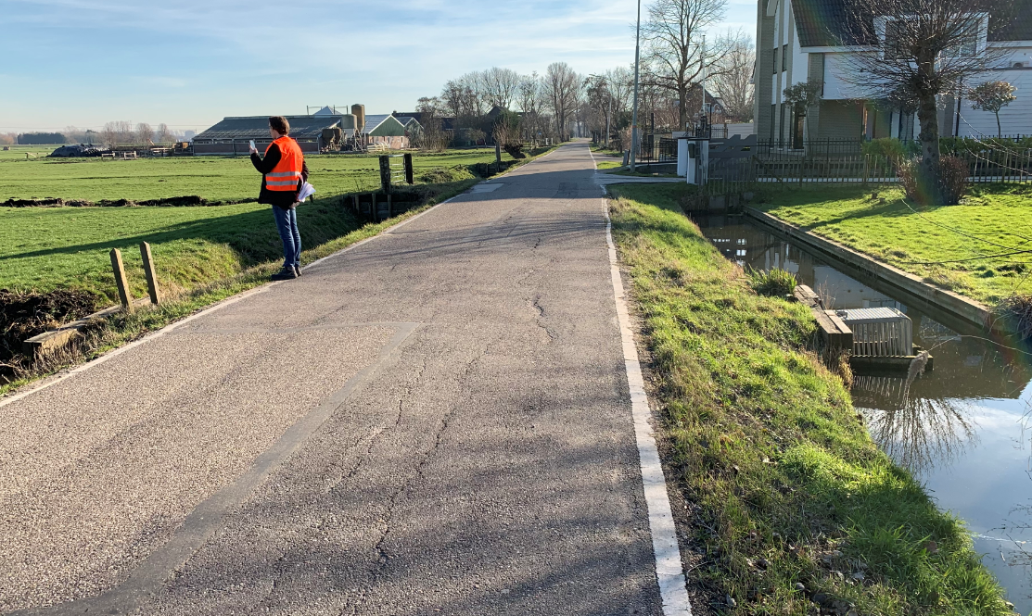

De weg is toe aan groot onderhoud. De wegbeheerder, gemeente Haarlem (hierna: Gemeente), heeft deze opgave opgepakt. Rijnland heeft de wensen en eisen voor de dijkversterking meegeven aan de Gemeente. Dit heeft eerder geresulteerd in een ontwerp en procedures waarbij werd gestuit op veel weerstand vanuit de omgeving door met name het grote ruimtebeslag van dat ontwerp. De Gemeente en Rijnland hebben toen besloten om gezamenlijk opnieuw naar de opgave te kijken wat heeft geresulteerd in een (nieuw) maatwerkontwerp (hierna: maatwerkontwerp). Het uitgangspunt daarbij is een constructieve oplossing ter hoogte van woningen aan de oostzijde en een grondoplossing met geoptimaliseerd talud, beloop van de dijk, ter hoogte van het onbebouwde gebied. Dit om ruimte te besparen en daarmee de impact op de omgeving te verkleinen ten opzichte van het eerdere ontwerp. Kabels en leidingen, elektra, drinkwater en gas, worden ook vervangen binnen het project.

Rijnland streeft ernaar om de dijkversterkingsopgave te combineren en integraal op te pakken samen met het groot onderhoud van de weg van de Gemeente en het vervangen van de kabels en leidingen in opdracht van de nutsbedrijven Liander en PWN. Dit zijn zogenaamde meekoppelkansen. Dat houdt in dat er nu de mogelijkheid is om gezamenlijk op te trekken. Zo kan de hinder voor de omgeving beperkt worden en kunnen kosten gedeeld worden. Rijnland sluit een samenwerkingsovereenkomst met de Gemeente. De Gemeente sluit een samenwerkingsovereenkomst met de nutsbedrijven. Vanuit het project vindt afstemming met KPN plaats over het juiste moment van de aanleg van glasvezel. Ondanks deze meekoppelkansen ziet dit projectplan (procedureel) alléén op het onderdeel dijkversterking.

De werkzaamheden kunnen niet vanaf het water, maar enkel vanaf en rondom de weg plaatsvinden. De werkzaamheden zullen naar verwachting een kleine twee jaar duren. Het streven is om de hinder voor het verkeer zo minimaal mogelijk te houden, de overlast te beperken en ook het veilig uit kunnen voeren van de werkzaamheden. Het is van belang dat het verkeer de eindbestemming kan bereiken. Er zal worden gewerkt in werkvakken. Het verkeer kan de werkvakken niet passeren daarom is een (tijdelijke) alternatieve ontsluitingsroute nodig om o.a. huizen, bedrijven en woonboten bereikbaar te houden gedurende de bouwfase. Hulpdiensten dienen te allen tijde vrije doorgang te krijgen. Er zal gefaseerd teruggewerkt worden waardoor delen van de ontsluitingsweg en omgevingshinder kunnen worden afgebouwd. Verkeersmaatregelen vervullen een ondersteunende functie. Er wordt een verkeersplan gemaakt.

Inleiding en leeswijzer
Rijnland heeft de taak dijken voldoende veilig te houden: voldoende stevig, hoog en breed. Daarvoor heeft Rijnland, op basis van de provinciale Omgevingsverordening het programma Regionale keringen opgezet. Met dit programma zijn in 2012 alle dijken binnen het gebied van Rijnland getoetst en worden ze zo nodig versterkt. Dit projectplan beschrijft hoe en waarom de dijk aan de Zuid Schalkwijkerweg in Haarlem wordt versterkt.

Van 21 juli 2020 tot en met 1 september 2020 heeft eerder een ontwerp-projectplan Waterwet voor de Zuid Schalkwijkerweg ter inzage gelegen. Dit ontwerp-projectplan was gebaseerd op een eerder ontwerp. Er zijn destijds 28 zienswijzen binnengekomen wat mede aanleiding is geweest om nog eens kritisch naar het eerdere ontwerp te kijken en een variantenonderzoek uit te voeren. Dit heeft geleid tot een voorlopig maatwerkontwerp en een nieuw ontwerp-projectplan dat van 3 oktober 2022 tot en met 28 november 2022 ter inzage heeft gelegen. Het huidige projectplan betreft de vaststelling van dat ontwerp-projectplan.

Projectomschrijving (wat gaan we doen)

3.1 Aanleiding en doel van het project
De dijk langs de Zuid Schalkwijkerweg in Haarlem voldoet niet aan de normering die de provincie heeft opgesteld.

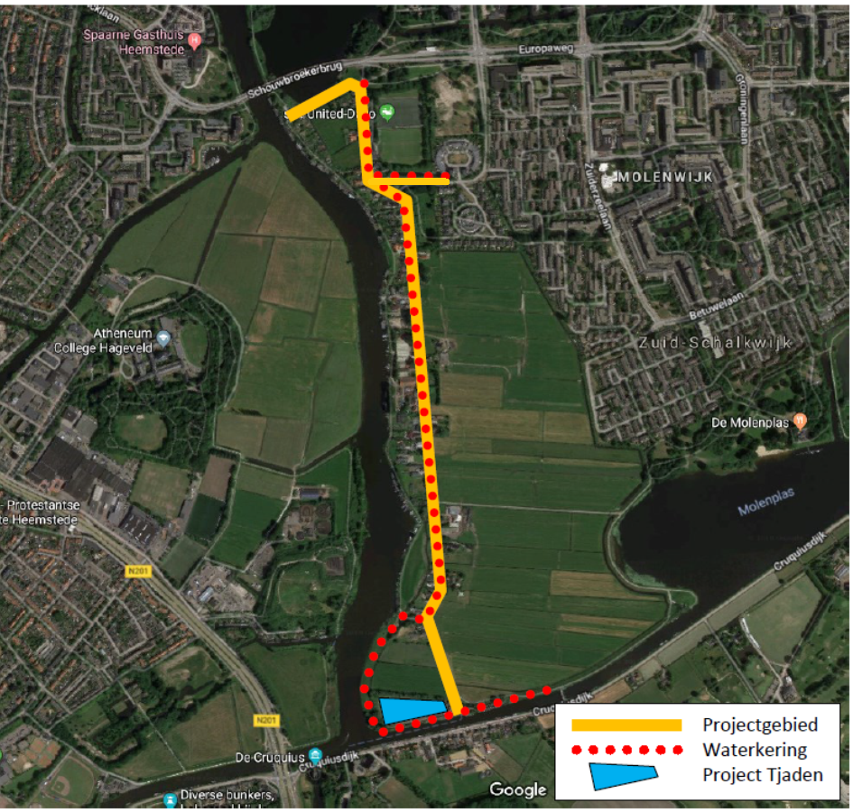

Het doel van de dijkversterking is om de bescherming van de Verenigde Groote en Kleine Polders weer op het vereiste niveau te brengen. Deze doelstelling is opgenomen in artikel 2.1 van de Waterwet. De formulering van deze doelstelling en het feit dat een projectplan op basis van artikel 5.4 van de Waterwet een beschrijving dient te bevatten van de te treffen voorzieningen, gericht op het ongedaan maken of beperken van de nadelige gevolgen van de uitvoering van het werk, maakt dat in dit projectplan verder wordt gekeken dan alleen het waterkeringenbelang.

Doordat het project gezamenlijk wordt uitgevoerd met de Gemeente en de nutsbedrijven omvat het project ook het groot onderhoud aan de weg met als grondslag de Wegenwet en het vervangen van de kabels en leidingen.

3.2 Gebiedsomschrijving
De Verenigde Groote en Kleine Polders liggen in de gemeente Haarlem en bestaan grotendeels uit gras-/weiland. Aan de Noordkant ligt de Europaweg en de Romolenpolder. Aan de westkant wordt de polder begrensd door de Zuid Schalkwijkerweg. Dit is ook de dijk en deze beschermt de polder tegen het Spaarne. Aan de zuidkant is de ringvaart Haarlemmermeer gesitueerd en aan de oostzijde wordt de polder begrensd door de Molenplas en Molenwijk. De polder heeft een oppervlakte van 66,3 hectare en wordt vooral gebruikt als weidegrond voor veehouderij. De dijk ligt overwegend onder de Zuid Schalkwijkerweg tussen het koeientunneltje bij de Europaweg tot aan het jaagpad ter hoogte van de Zuid Schalkwijkerweg 57. De dijk moet over een lengte van circa 1400 m worden versterkt. De dijk is afgekeurd op hoogte en stabiliteit. Het is van oudsher een boerderijlint met veel (boeren) bedrijven en woningen aan weerszijden van de weg. De weg ligt parallel aan het Spaarne. De weg is in beheer en eigendom van de gemeente Haarlem. De weg wordt voornamelijk gebruikt door bestemmingsverkeer aangezien deze voor autoverkeer doodlopend is. De weg is tevens een drukke fiets- en recreatieroute.

3.3 Probleemstelling
Elke 12 jaar worden de dijken in het beheersgebied van Rijnland getoetst of deze nog aan de norm voldoen. Bij het toetsen van de dijken wordt gewerkt conform de Leidraad Toetsen op Veiligheid Regionale Waterkeringen (hierna: LTVRW). Hierbij wordt er getoetst op mogelijke gebeurtenissen waardoor een dijk kan bezwijken, dit noemen wij faalmechanismen. Op de volgende faalmechanismen is de dijk nagelopen voor een situatie met hoogwater en droogte:
- Overloop/Overslag (HT);
- Heave/Piping (STPI);
- Macrostabiliteit Binnenwaarts (STBI);
- Microstabiliteit (STMI).
De beoordeling van faalmechanismen wordt voor elk dijkvak apart gedaan door middel van een zogeheten toets. Een toetsing van een faalmechanisme wordt gedaan in drie stappen:
- Eerst wordt middels een eenvoudige toets uitgesloten of een van de genoemde faalmechanisme op een dijkvak kan optreden. Voldoende betekent dat het optreden ervan is uitgesloten, bij onvoldoende bestaat er een kans van falen.
- Als op het dijkvak blijkt dat een faalmechanisme onvoldoende scoort op de eis zal er een meer detailleerde toetsing worden uitgevoerd. In deze stap wordt er scherper onderzocht of er mogelijk een kans op falen bestaat, dit wordt gedaan op meerdere punten op de dijk zodat over de hele strekking de zwakkere plekken worden geïdentificeerd. Ook hier geldt dat voldoende betekent dat optreden is uitgesloten en onvoldoende de kans op falen bestaat.
- Indien ook na een gedetailleerde toetsing blijkt dat de kans op falen aanwezig is, zal de dijk geavanceerd worden getoetst. Dit is een laatste stap waarbij er zeer specifiek op de plekken die onvoldoende blijken wordt getoetst op de mogelijkheid tot falen. Na deze stap kan zeer lokaal worden bepaald waar de zwakke plekken in de dijk zitten en welke aandacht deze behoeven.

Uit de toetsing is gebleken dat de dijk uiteindelijk op de kans op overloop/overslag en macrostabiliteit binnenwaarts is afgekeurd. Dit betekent in andere woorden dat de hoogte en de stabiliteit aan de binnenkant van de dijk onvoldoende zijn. Hier moet een oplossing voor worden ontworpen. Ook is bij nader onderzoek gebleken dat de (bestaande) beschoeiing niet meer in een goede staat is en moet worden vervangen. De functie van de beschoeiing aan deze dijk is enkel het tegenhouden van grond. Om dit voor de toekomst goed te kunnen waarborgen is ook hiervoor een oplossing ontworpen als onderdeel van de dijkversterking, zoals opgenomen in het voorlopig maatwerkontwerp in bijlage 2. Dit wijzigt niets aan de verantwoordelijkheid van aangelanden, eigenaren van aangrenzende percelen, om (normaliter) beschoeiing aan te brengen en te onderhouden overeenkomstig geldende regelgeving.

Op de dijk ligt een weg. Het groot onderhoud van de weg wordt tegelijkertijd met de dijkversterking door de Gemeente opgepakt. Verder liggen er kabels en leidingen onder de weg die vervangen moet worden, omdat ze ouder zijn dan 50 jaar. Het gaat om elektra, drinkwater en gas. Deze kabels mogen niet terugkomen onder de weg. Rijnland staat dit niet toe in de kruin (midden) van de dijk. Daarnaast komt het ook niet ten goede van het asfalt dat wordt vernieuwd door de Gemeente. De kabels en leidingbeheerders hebben eveneens de voorkeur voor een praktische en toegankelijke locatie om eventuele werkzaamheden aan de kabels en leidingen uit te kunnen voeren. De opgaven groot onderhoud aan de weg en de kabels en leidingen zijn wel meegenomen in de ontwerpoplossing, maar zullen via een separaat vergunningentraject lopen en maken daardoor geen onderdeel uit van dit projectplan.

De dijk bestaat uit vier kadevakken, namelijk 424-042-00007, 424-042-00009, 424-042-00010 en 424-042-00011.

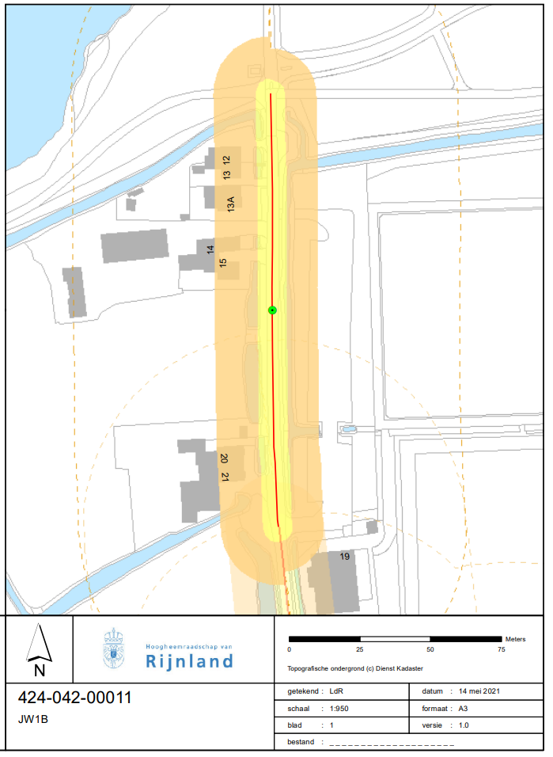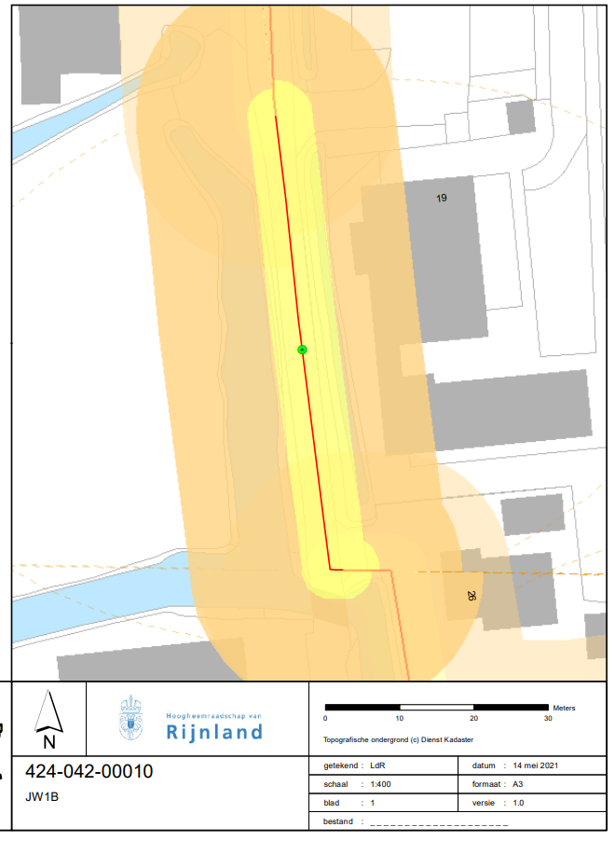
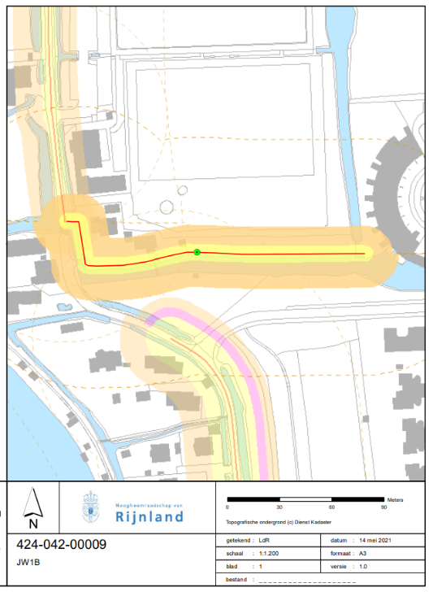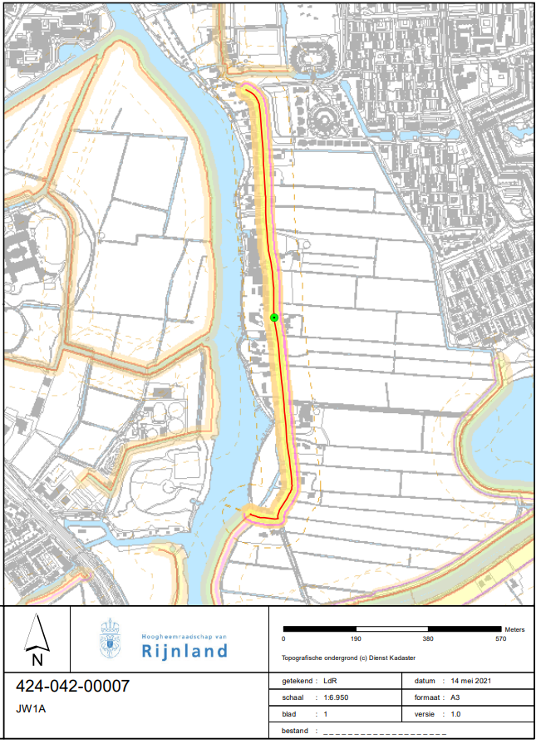
De kadevakken zijn heel divers. Een deel met aangrenzend woningen en een deel met aangrenzend landelijk agrarisch gebied, met name weiland, onbebouwd. Voor de vier kadevakken en de drie opgaven, de dijkversterking, het groot onderhoud aan de weg en vervanging kabels en leidingen, naast elkaar heeft een variantenstudie plaatsgevonden waarin de mogelijkheid van meerdere technische oplossingen is doorgenomen. Grondoplossing versus technische oplossingen zoals vernageling of een damwand op verschillende locaties. Voor alle kadevakken geldt dat er een weg op is gelegen, met uitzondering van het deel ter hoogte van Zuid Schalkwijkerweg 25. Er geldt dat de gekozen oplossing veilig moet aansluiten op de verkeerssituatie. Er zijn circa 80 in- en uitritten die uitkomen op de weg. De auto moet daar veilig op en af kunnen rijden. In de oplossing is hier rekening mee gehouden.

Door de drie opgaven ontstaat er een raakvlak met een groot aantal bomen. Met name de bomen in het talud van de dijk, aan de zijkant van de weg kunnen niet behouden blijven. Het talud wordt breder en komt hoger te liggen. De kabels en leidingen komen daarin te liggen. De bijzondere groeivorm zorgt er ook voor dat deze bomen moeilijk te verplanten zijn nog afgezien van de levensverwachting van de bomen en de maatregelen die daarvoor moeten worden genomen. In het eerdere ontwerp moesten er circa 100 bomen worden gekapt. In het huidige maatwerkontwerp hebben wij dit door de aanpassingen en optimalisaties weten terug te brengen naar maximaal 63 bomen. Er worden minimaal 99 bomen aangeplant waardoor er sprake is van een positieve bomenbalans.

3.4 Eerdere zienswijzen uit 2020
Tijdens de terinzagelegging, van 21 juli 2020 tot en met 1 september 2020, van het eerdere ontwerp-projectplan behorende bij het oude ontwerp, zijn er 28 zienswijzen ingediend. De zienswijzen hebben in zijn algemeenheid geleid tot aanpassing van het eerdere ontwerp naar het huidige maatwerk- en definitief ontwerp in bijlage 2. Hiervan is de toelichting opgenomen in het huidige projectplan. De aangedragen punten die niet tot aanpassing hebben geleid of nadere toelichting behoeven worden hieronder uiteengezet. Het onderhoud aan en de inrichting van de weg betreft een gemeentelijke aangelegenheid. Zoals eerder aangegeven valt dit buiten de reikwijdte van dit projectplan. Soms vallen deze werkzaamheden samen met de werkzaamheden aan de dijk. Hier kan om dezelfde reden minimaal op ingegaan worden.
Adres specifieke vragen/ontwerp punten zijn in de gesprekken in aanloop naar het definitieve ontwerp behandeld en na wederzijdse overeenstemming opgenomen in het definitieve ontwerp in bijlage 2.

Wat gebeurt en met mijn in- en uitrit en is dit veilig?
Alle inritten zijn opgenomen in het definitief ontwerp. Voor alle in- en uitritten geldt dat er gekeken is naar het specifieke hoogteverschil en het veilig laten aansluiten van de in- en uitritten op de weg. Er wordt rekening gehouden met het beperken van de (nieuwe) hellinghoek. Het uitgangspunt is om de uitstraling uniform te houden, zoals toegelicht in hoofdstuk 5.3.3. Indien een bewoner nadrukkelijk heeft aangegeven dat zij de wens heeft om de bestaande bestrating terug te willen of andere plannen heeft dan is dat opgenomen in het definitief ontwerp in bijlage 2. Bij de nieuwe (inrit)situatie zal rekening worden gehouden met afvoer van regenwater naar de aan weerszijden van de inrit aanwezige sloten door de juiste keuze van ligging en hellinghoek.

Waarom wordt de dijk niet verplaatst?
De mogelijkheid om de dijk te verplaatsen naar het jaagpad/de oever van het Spaarne is via een QuickScan onderzocht. In de kern gaat het om de volgende punten waardoor dit nu niet mogelijk is:
- Belangrijk waterbergingsgebied 10.000m² verliest functie;
Het gebied tussen de dijk en het Spaarne wordt gebruikt voor het tijdelijk opvangen en afvoeren van (regen)water in sloten en de bodem (waterberging). Dit gebied staat rechtsreeks in open verbinding met het Spaarne. Als de dijk verplaatst wordt, kan dit niet meer doordat de open verbindingen met het Spaarne afgesloten moeten worden. Het verlies aan waterberging moet gecompenseerd worden om de stijgende waterstanden op te kunnen blijven vangen. Een nieuw waterbergingsgebied van 10.000m2 vinden of realiseren op korte termijn is niet mogelijk.

- Verlies van natuurwaarden die wij willen beschermen;
De gemeente en het hoogheemraadschap hechten waarde aan de natuur en de landschappelijke waarden zoals de openheid en de groene uitstraling van het gebied tussen de dijk en het Spaarne. Dit is juridisch ook vastgelegd in bijvoorbeeld het vigerende bestemmingsplan. Bij verplaatsing van de dijk gaan deze natuur en landschappelijke waarden verloren doordat de open verbindingen met het Spaarne afgesloten moeten worden. Daarnaast wordt dan ook niet voldaan aan de doelstellingen vanuit de Kaderrichtlijn Water, de Europese richtlijn voor waterbeheer, om de kwaliteit van oppervlakte- en grondwater in Europa te waarborgen.

- Kosten van alternatief zijn 2,5 keer hoger;
In de huidige maatwerkvariant zit 455 meter damwand en 780 meter grondoplossing. Bij verplaatsing van de dijk gaat het om circa 1 kilometer damwand en 650 meter grondoplossing. Verder komen er nog extra kosten bij voor bijvoorbeeld de compensatie van de waterberging. Er kunnen geen kosten worden gedeeld met de gemeente, omdat de dijk op zichzelf komt te staan evenals de weg.

- Andere omgeving – woonbootbewoners;
Het verleggen van de dijk heeft ook (juridische) gevolgen voor de circa dertig woonboten die aan het Spaarne liggen en de recreatie. Er zal door de regels die verbonden zijn aan een dijk minder toegestaan en mogelijk zijn.

- Knelpunten kabels en leidingen;
Er lopen bestaande kabels en leidingen op de plek waar de dijk zou komen te liggen. Deze zouden overwegend verlegd moeten worden wat de nodige impact qua nieuwe locatie hiervoor, uitvoerbaarheid, maar ook tijd en kosten met zich meebrengt. Bijvoorbeeld de aardgasleiding die onder/door het Spaarne heen loopt.

- Er zijn meerdere omvangrijke juridische procedures nodig;
De dijk heeft op de huidige locatie juridische status door de legger van het hoogheemraadschap. Dit is ook verankerd in het bestemmingsplan van de gemeente. Hieraan kunnen rechten worden ontleend. Deze dienen daardoor middels stevige onderbouwing en afweging via uitgebreide procedures gewijzigd te worden. De onderzoeken hiervoor, evenals de procedures en hieruit voortkomende procedures zoals planschadevergoeding en nadeelcompensatie, neemt maanden dan wel jaren in beslag met de onzekerheid of, hoe en wanneer het regime juridisch aangepast is. Onderhoud aan de dijk, omdat deze te laag en instabiel is, om de waterveiligheid te kunnen borgen is nu nodig.

- Meer hinder door twee projecten naast elkaar.
Er moet nog steeds groot onderhoud aan de weg plaatsvinden. Daarnaast zullen ook nog steeds de kabels en leidingen, die nu onder de weg lopen, vernieuwd moeten worden.

De exacte functie en status van de watergangen is te lezen op de ‘legger oppervlaktewateren’ van Rijnland: https://www.rijnland.net/regels-op-een-rij/legger/legger-oppervlaktewateren/
De keringen zijn te vinden op de ‘legger regionale keringen’:
https://www.rijnland.net/regels-op-een-rij/legger/legger-regionale-keringen/

Hoe ziet de damwand eruit?
De damwand heeft hoogst waarschijnlijk een roestige kleur als het een stalen damwand wordt. Momenteel zijn de laatste onderzoeken naar alternatieven voor staal nog lopende. De damwand is een grondkerende constructie ten behoeve van de stabiliteit van de dijk. De damwand zelf is niet de waterkerende constructie. Dit houdt in dat deze niet de hoogte vanuit de normering hoeft te dragen en daardoor niet hoeft uit te steken. Deze zal grotendeels wegvallen in de berm en vanaf de weg niet zichtbaar zijn. Vanaf weiland zijde zal deze wel zichtbaar zijn. De damwand wordt afgewerkt met een deksloof. Gekozen is voor een ecologische afwerking van de damwanden. Bijvoorbeeld gaatjes in de deksloof waardoor deze eerder overgroeid zal worden en daardoor wegvalt in het landschap. Daarnaast worden in de sloot planten middels een constructie in/tegen de damwand geplaatst. De precieze uitwerking daarvan wordt ingevuld in overleg met de bewoners van de betreffende damwandlocaties.

Waarom is een tijdelijke ontsluiting nodig?
De tijdelijke ontsluitingsroute is nodig om de werkzaamheden, groot onderhoud aan de weg, de dijkversterking en het vervangen van kabels en leidingen uit te kunnen voeren. Er is inmiddels gekozen om het traject van de tijdelijke ontsluitingsweg niet direct naast de huidige weg te leggen. Onder hoofdstuk 6.1.1 kunt u de toelichting en huidige stand van zaken lezen. Onteigeningen zijn niet nodig met het maatwerkontwerp.

Hoe wordt voorkomen dat ik schade lijd?
De aannemer dient met het kiezen van de werkmethodes rekening te houden met het voorkomen van schade aan bebouwing en objecten. Daartoe worden vooraf berekeningen gemaakt om bijbehorende risico's in te schatten. Voorafgaand aan de werkzaamheden wordt een opname gemaakt van de aan de weg staande huizen. De aannemer past de werkmethode aan aan de gevoeligheid van de objecten o.a. gelet op de funderingssituatie. Eventuele schade door de werkzaamheden die tijdens of na het werk naar voren komt wordt vergoed.

In hoofdstuk 6.3 wordt ook een andere vorm van schade nader toegelicht.

Wat gebeurt er als gevolg van de bomen die worden verwijderd?
Het bomenplan is aangepast naar aanleiding van de laatste onderzoeken, opmerkingen en de participatie zoals nader wordt toegelicht in hoofdstukken 5.6 en 6.1.2. Wij zullen schaduw voor de koeien in overleg met de eigenaar daarin proberen mee te nemen. Indien de schaduw alsnog zal verdwijnen en een probleem zal veroorzaken, zal dit in overleg met de eigenaar van de koeien worden opgelost.

Worden er nog overeenkomsten met bewoners gesloten?
Met het maatwerkontwerp zijn veel overeenkomsten met bewoners niet meer nodig doordat wij het particulier eigendom niet meer raken. Voor afwerkingswensen voor bijvoorbeeld in- en uitritten is dit in overleg met bewoners opgenomen in het definitief ontwerp. In circa 10 gevallen zal een overeenkomst nog nodig zijn. Dit hangt samen met aan de ene kant raakvlakken vanuit het definitief ontwerp, bijvoorbeeld een stukje grondeigendomsoverdracht, maar ook met afspraken die gemaakt moeten worden in verband met de tijdelijke ontsluitingsroute. Met de betreffende bewoners is contact en zal op korte termijn een conceptovereenkomst ter ondertekening worden aangeboden.

Hoe wordt hinder door uitvoering voorkomen?
De werkzaamheden zullen uitgevoerd worden met gebruikmaking van machines en technieken waarmee geluidsoverlast zoveel mogelijk beperkt zal worden. Hierover vindt nog nadere afstemming met de aannemer plaats waarbij nog verschillende opties aan de orde zijn. Zie verdere toelichting in hoofdstuk 6.

Waarom ontvang ik geen verslagen van de klankbordgroep?
Een klankbordgroep is een groep mensen die meedenkt en de bewegingen van een project volgt. De groep vormt zichzelf en is onafhankelijk van het project. De klankbordgroep wordt eerder benaderd om bijvoorbeeld keuzes en processtappen voor te leggen alvorens deze worden ingezet. De klankbordgroep krijgt daar ook een toelichting bij en krijgt de kans om met concept documenten mee te lezen en feedback te geven. Aan de hand van de feedback worden er keuzes gemaakt en processen in gang gezet om iedereen te informeren en te betrekken. Bijvoorbeeld ‘hoe’ we iedereen informeren. De verslagen zijn niet vertrouwelijk en openbaar maar worden niet actief gedeeld. De verslagen zijn altijd op te vragen. Een kanttekening is dat de verslagen vaak niet meer actueel zijn en zonder toelichting lastig te begrijpen kunnen zijn.

Wordt het watersysteem verbeterd?
De huidige Rijnland opgave is de dijkversterking. Wanneer bijzonderheden in het watersysteem naar voren komen die ondergeschikt aan het project meegenomen en opgelost kunnen worden zal dit gebeuren. In hoofdstuk 5.5 wordt hier dieper op ingegaan.

3.5 Keuze
In de variantenkeuze is getoetst aan negen hoofdaspecten en twintig deelaspecten. De hoofdaspecten zijn techniek, landschap, ecologie, beheer en onderhoud, duurzaamheid, uitvoeringshinder, kabels en leidingen, draagvlak en kosten. Deze aspecten zijn afgestemd met de klankbordgroep. Een maatwerkoplossing, met damwand ter hoogte van woningen en grondoplossing met geoptimaliseerd talud scoorde overwegend hoger dan andere varianten en combinaties. Daarom is gekozen voor een maatwerkoplossing. De oplossing heeft de minste impact op de landschappelijke waarden en de omgeving en heeft daardoor het meeste draagvlak. Verder heeft de oplossing een langere levensduur, is duurzaam en in verhouding het meest voordelig. Daarnaast biedt deze oplossing kansen om in samenwerking met de Gemeente en kabel- en leidingbeheerders direct het groot onderhoud aan de weg aan te pakken en de kabels en leidingen te vervangen.

3.6 Wat is een projectplan?
De Waterwet schrijft in artikel 5.4 voor dat bij de aanleg of wijziging van een waterstaatswerk (in dit geval de dijk) door of vanwege de beheerder (Rijnland) een projectplan vastgesteld dient te worden.

Het projectplan bevat tenminste:
- Een beschrijving van het werk;
- De wijze waarop het werk wordt uitgevoerd en
- De beschrijving van de te treffen voorzieningen gericht op het ongedaan maken of beperken van de nadelige gevolgen van de uitvoering van het werk.

Dit projectplan bevat een beschrijving van de hiervoor genoemde 3 punten.

3.7 Inhoud en omvang van het project
Zoals hierboven aangegeven zal de versterking van de dijk via een maatwerkoplossing aan de oostkant worden uitgevoerd. Dit houdt in dat de dijk ter hoogte van woningen wordt uitgevoerd met een damwand constructie en ter hoogte van het landelijke deel wordt opgehoogd middels klei en een geoptimaliseerd talud. In- en uitritten zullen vloeiend aansluiten op de dijk in een gelijke uitvoering of volgens afspraak met de eigenaar. Het talud zal in combinatie met een teenslootverzwaring met klei en zand worden uitgevoerd waardoor de teensloot beperkt verplaatst hoeft te worden.

Aan de weg wordt groot onderhoud door de Gemeente uitgevoerd. Dit houdt in dat de wegconstructie (asfalt en fundering) verwijderd wordt en een nieuwe wegconstructie (asfalt en fundering) wordt aangebracht. De weg wordt uitgevoerd als een fietsstraat om de veiligheid(sbeleving) te vergroten. In het talud komen de kabels en leidingen te liggen. Op een aantal locaties zal de bestaande beschoeiing aan de westzijde van de weg worden vervangen om de grond op zijn plaats te houden.

Er is één uitzondering dat is ter hoogte van het bosperceel bij United DAVO. Daar wordt de dijk verbeterd via een damwand zodat de teensloot niet verplaatst hoeft te worden en 22 waardevolle en beeldbepalende bomen behouden kunnen blijven.
Samenvattend zullen de volgende werkzaamheden worden uitgevoerd:
- Op hoogte brengen van de dijk;
- Vervangen van het wegdek, fundering, wapening en asfaltverharding, en het verbeteren van de geotechnische stabiliteit van het dijklichaam waar de weg op ligt;
- Daar waar de dijk met de weg hoger wordt aangelegd dan het huidige kruinhoogteniveau, dienen inritten naar belendende percelen te worden aangepast.
- Ten behoeve van het verkrijgen van voldoende stabiliteit wordt de oostelijke dijksloot verplaatst en het talud verflauwd. Waar deze aanpak niet gewenst of mogelijk is wordt een damwand aangebracht. Waterinlaten worden vervangen of de bestaande inlaten worden verlengd. Het oppervlaktewater van de gedempte watergangen wordt binnen het project gecompenseerd door verplaatsing van deze watergangen.
- Het bestaande wegprofiel blijft nagenoeg ongewijzigd; per wegvak is in de nieuwe situatie een vaste wegbreedte toegepast die overeenkomt met de gemiddelde breedte van dat wegvak. De weg wordt ingericht als fietsstraat.
- Wegverlichting wordt teruggeplaatst. Lichtmasten worden vervangen en de bestaande LED armaturen worden vervangen door een licht 2700K.
- Kabels en leidingen gas, water en elektra worden door de nutsbedrijven vervangen in samenloop met dit project en in het oosttalud naast het asfalt gepositioneerd.
- Er worden maximaal 63 bomen gekapt. Deze bomen worden in het projectgebied gecompenseerd. Er worden minimaal 99 bomen aangeplant.
- De waterhuishouding aan de polderzijde wordt opnieuw vastgesteld. Het waterpeil in de polder langs de dijk is hoger dan het polderpeil. Doel van deze hoogwaterzone langs de dijk is vooral het op hoogte houden van het grondwaterpeil onder de woningen.

De as-lijn van de legger blijft hetzelfde. De legger hoeft daarom niet aangepast te worden. De gronden zijn in eigendom van de gemeente Haarlem. Incidenteel raken wij particulier eigendom. Met die specifieke eigenaren worden overeenkomsten gesloten voor zover dat nodig is om onze werkzaamheden uit te kunnen voeren of om de tijdelijke ontsluitingsroute te kunnen realiseren. Er wordt minimaal afgeweken van het planologische regime, zoals het vigerende bestemmingsplan. Hiervoor is een omgevingsvergunning, met kenmerk 2022-07834, verleend.

In bijlage 2 kunt u de uitwerking van het gehele project terugzien in het definitief ontwerp.

De tabellen in bijlage 3 tonen de kadevakken met alle objecten respectievelijk de watergangen. De codes die genoemd zijn kunnen worden gebruikt om de locaties van de objecten terug te vinden in de online viewer van Rijnland. Deze is te raadplegen via: https://rijnland.maps.arcgis.com/ of via www.Rijnland.net en de pagina op de kaart.

Beleidskader (waarom gaan we het doen)

4.1 Beleid provincie
In de provinciale Omgevingsverordening staat aan welke normen de dijken moeten voldoen. Aan elke dijk is door de provincie een kadeklasse (of IPO-veiligheidsklasse) toegekend. De indeling is gebaseerd op de economische schade die kan optreden bij het falen van de dijk en de veiligheid van het achterliggende gebied. De indeling loopt van kadeklasse I tot en met kadeklasse V. Hierbij is klasse V toegekend aan polders met een hoge economische waarde, bijvoorbeeld Haarlemmermeer met veel industrie en een luchthaven. De dijk aan de Zuid Schalkwijkerweg is ingedeeld in klasse IV. De bijbehorende kans op falen voor kadeklasse IV is 1/300 jaar.

4.2 Beleid Rijnland
Rijnland zorgt al eeuwenlang voor de (water)veiligheid in zijn gebied en is verantwoordelijk voor de zorg van de dijken. Momenteel en in de toekomst krijgen factoren als klimaat-ontwikkeling, zeespiegelstijging en bodemdaling grote invloed op deze veiligheidstaak. Door bevolkingsgroei neemt de druk op de schaarse ruimte binnen Rijnland toe. Dijken worden niet alleen meer gebruikt voor veiligheid, maar steeds vaker ook voor andere functies zoals wonen, werken en infrastructuur.

Om veiligheid te bieden tegen overstromingen en ter bescherming van onder meer de daarbij behorende dijken hanteert Rijnland een Keur met gebods- en verbodsbepalingen. Onder voorwaarden is het mogelijk om met een watervergunning vrijstelling van de verbodsbepalingen te krijgen. Het waterkeringenbeleid van Rijnland is vastgelegd in de Nota Waterkeringen uit 2010.

Op grond van dit beleid is de hoofddoelstelling van het beheer van de dijken: het op het vereiste niveau brengen en houden van de waterkerende functie van de regionale en primaire keringen, nu en in de toekomst en met oog voor andere belangen. Deze hoofddoelstelling kan uitgesplitst worden in de volgende subdoelstellingen:
1. Veilige keringen;
2. Toekomstvaste keringen;
3. Met waar mogelijk medegebruik.

Onder veilige keringen (1) verstaat Rijnland dijken die voldoen aan de voor die dijk geldende normen en die inspecteerbaar en onderhoudbaar zijn. Bij toekomstvaste keringen (2) staan robuuste dijken en adaptief beleid centraal. Robuust wil zeggen dat in het ontwerp rekening wordt gehouden met toekomstige ontwikkelingen en onzekerheden. Zodat er een dijkversterkingsontwerp ontstaat dat tijdens de planperiode blijft functioneren zonder ingrijpende en kostbare aanpassingen. Dat tevens uitbreidbaar is, indien dat economisch verantwoord is. Uitgangspunt is dat dijken niet vaker dan eens in de dertig jaar verbeterd hoeven te worden. Adaptief beleid vertaalt zich voor dijken in het maken van ruimtelijke reserveringen. Naast het garanderen van veilige en toekomstvaste dijken wil Rijnland in zijn beleid ook ruimte geven voor medegebruik (3), zoals voor recreatie. Het ruimte geven voor medegebruik is alleen mogelijk indien dit de vereiste waterkerende functie van de dijk en de onderhoudsmogelijkheden nu en in de toekomst niet aantast.

De ‘legger regionale keringen’ van Rijnland beschrijft de zonering van een dijk. Deze zonering bestaat onder andere uit een kernzone en een beschermingszone. Eveneens bevat een dijk een profiel van vrije ruimte (hierna: pvvr).

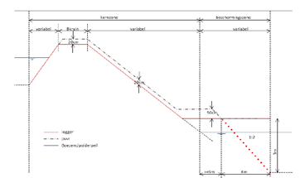
Zonering van de Dijk

Ter bescherming van de dijk zijn voor de verschillende zones en het pvvr ruimte regels opgesteld in de Keur van Rijnland.

4.3 Beleid gemeente
Het deel van de dijk dat verbeterd wordt ligt geheel in de gemeente Haarlem. Ter plaatse van de dijk zijn de aspecten archeologie, landschappelijke kwaliteit, cultuurhistorie en ecologie van groot belang. In artikel 2.1 en 2.2 van de Wet algemene bepalingen omgevingsrecht (hierna: Wabo) zijn activiteiten opgenomen waarvoor in beginsel een omgevingsvergunning nodig is, als dit ook is opgenomen in het vigerende bestemmingsplan of de algemeen plaatselijke verordening (hierna: APV), om ze uit te kunnen voeren. Daar is rekening mee gehouden.

Projectuitvoering (hoe gaan we het doen)
Het project omvat tegelijkertijd het uitvoeren van drie opgaven naast elkaar die in het definitief ontwerp, bijlage 2, zijn uitgewerkt. De volgende onderdelen worden nader toegelicht:
• Versterking dijk;
• Uitzonderingen/bijzonderheden;
- Inrichting weg;
- Kabels en leidingen.

De raakvlakken en randvoorwaarden komen ook aan bod.

5.1 Versterking dijk

5.1.1 Aanpassen hoogte
Ter plaatse van de dijk ligt in het ontwerp de as van de weg op NAP +0,12 m. In verband met het afschot van de weg ontstaat er hierdoor over een breedte van 1,50 m een kerende hoogte van NAP +0,10 m. Omdat deze kering reeds zeer oud is, is in overleg met de geotechnici van Rijnland, geen overhoogte toegepast. Er wordt weinig zetting verwacht. Dit betekent concreet dat de huidige dijk met gemiddeld circa 0,3 m wordt opgehoogd tot maximaal 0,5 m op enkele plaatsen.

5.1.2 Verbeteren stabiliteit
Om de stabiliteit van de dijk te waarborgen is in het ontwerptraject primair gezocht naar een oplossing in grond. Deze keuze is in lijn met het beleid van Rijnland en het toepassen van grond is duurzaam. Het versterken van de dijk door uitsluitend extra grond in het talud vraagt een fors extra ruimtebeslag dat, afhankelijk van de positie in het traject, tot circa 7 m op kan lopen. Het eerdere ontwerp (2020) ging hiervan uit. Zoals eerder aangegeven stuitte dit op veel weerstand vanuit de omgeving.

Gelet op de doelstelling om het karakter van de weg zoveel mogelijk te behouden en de impact voor de omgeving te beperken hebben Rijnland en de Gemeente besloten opnieuw naar de ontwerp mogelijkheden te kijken via een variantenonderzoek. De daaropvolgende zoektocht naar beter geschikte oplossingen is gerapporteerd in het rapport “Longlist technische oplossingen Dijkversterking en groot onderhoud Zuid Schalkwijkerweg” van 4 maart 2022. Na beoordeling van circa 18 mogelijke technische oplossingen is de conclusie van dit rapport:
“Voor het geven van invulling aan een maatwerkvariant komt de oplossing geoptimaliseerd talud met grondverbetering als specifiek geschikt naar voren voor de gedeeltes waar weiland grenst aan de oostkant van de weg. Het hier toepassen van damwandvariant 2, een damwand direct naast het asfalt, biedt weinig extra ruimtewinst aangaande het verplaatsen van de teensloot (circa 1 m) en is aanzienlijk duurder. Damwand 3, ter hoogte van de westoever van de oostelijke teensloot, is denkbaar maar gelet op duurzaamheid, forse kerende hoogte, het visuele plaatje en kosten ook de minder keuze.”
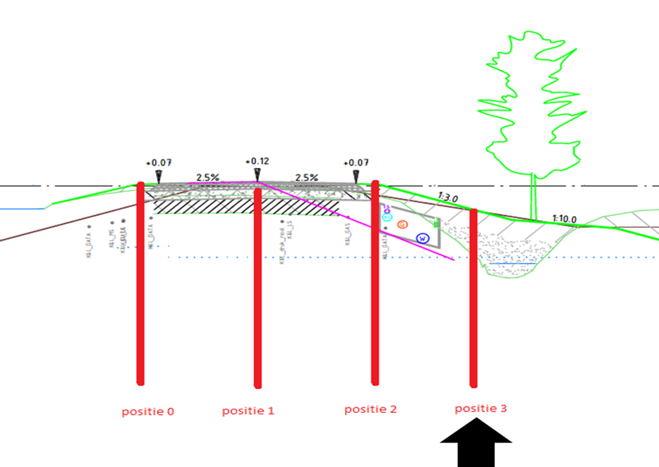

“Voor de wegdelen waar woningen staan met tuin en zich een teensloot bevindt tussen talud en tuin, is damwandoplossing op positie 3 (direct naast de sloot) een goede en wellicht de enige mogelijkheid om de sloten te behouden.”

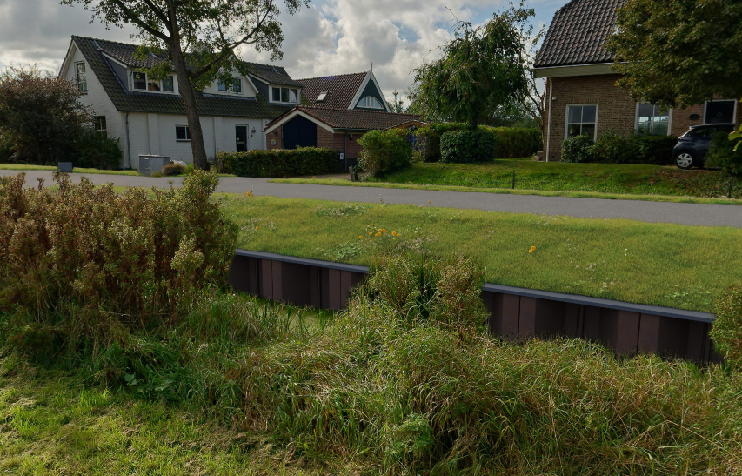

Toelichting afbeeldingen: damwand positie 3 wordt geplaatst op de oeverlijn van de teensloot aan de wegkant. Op deze fotovisualisatie is de damwand zichtbaar hoger dan het maaiveld aan de andere zijde van de sloot. Dit hoogteverschil is afhankelijk van welk deel van de dijk aan de orde is en kan significant groter zijn dan hier afgebeeld (fotovisualisatie is nabij huisnummer 30A).

“Voor de wegdelen langs de sportvelden en langs de primaire watergang direct ten zuiden van de Zwemmerslaan is zowel een damwand als een geoptimaliseerde grondoplossing denkbaar. Deze keuze is hier voornamelijk verbonden aan de kosten in relatie tot het aantal te behouden bomen. Door een combinatie te kiezen van bovengenoemde oplossingen kan invulling gegeven worden aan een maatwerkvariant.”

Gekozen is uiteindelijk voor een combinatie van:
- Taludverbreding zonder grondverbetering
- Taludverbreding met grondverbetering (verwijderen gedeelte veen, zand en klei terugbrengen)
- Plaatsen damwand aan de westoever van de (nieuwe) teensloot

a. Taludverbreding zonder grondverbetering
Deze ‘standaard’ technische oplossing houdt in dat het bestaande binnentalud verbreed wordt met zand en klei. De klei wordt aangebracht als 0,5 m dikke afdeklaag. De kleilaag wordt afgewerkt met een toplaag en ingezaaid met een passend gras- en/of bloemrijkmengsel.

Voorgaande oplossing a. wordt bijvoorbeeld toegepast langs de primaire watergang langs de bosstrook bij park Oosterspaarn.

b. Taludverbreding met grondverbetering
Uitgangspunt is net als bij optie a. op en tegen het bestaande talud klei/zand aanbrengen op het veen. Op veel plaatsen ontstaat dan een ongewenst breed talud gelet op de aan de versterking gestelde eisen. Teneinde het risico van afschuiven te beperken wordt hier ter plaatse van de teensloot een strook veen ontgraven en vervangen door zand/klei. Met deze teenslootverzwaring kan het verplaatsen van de teensloot zo beperkt mogelijk gehouden worden.
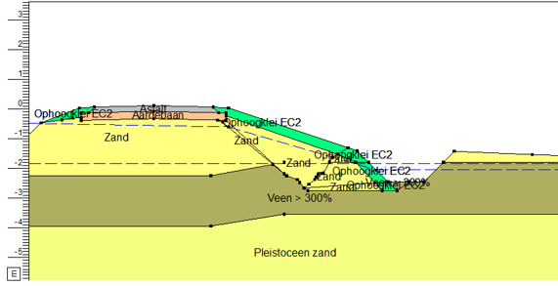
Door de gekozen taludbouw is er geen waterverplaatsing mogelijk tussen oppervlaktewater en het onderliggende zandpakket en tussen ondiep grondwater en het diepere grondwater. Indien door de lokale geohydrologische situatie niet volledig met klei gebouwd kan worden zal blijvend gestreefd worden naar het tegengaan van kwel.
Ter plaatse van de primaire watergang ten zuiden van de Zwemmerslaan en ten noorden van de Zwemmerslaan is naar verwachting geen of slechts beperkt teenslootverzwaring noodzakelijk omdat de grondslag hier gunstiger is dan op de zuidelijker gelegen gedeeltes. De veenlaag is hier aanzienlijk dunner.

Het wel of niet toepassen van grondverbetering volgt uit geotechnische berekeningen en dient nog nader uitgewerkt te worden richting het uitvoeringsontwerp. Geconstateerd is dat het verwijderen van een deel van het veen geen significant waterbezwaar zal opleveren vanuit het onder het veen gesitueerde holocene zandpakket.

Voorgaande oplossing b. is passend geacht voor de trajectdelen waar weiland grenst aan de oostzijde van de dijk. Dit betreft circa 640 m.

c. Plaatsen damwand aan de westoever van de (nieuwe) teensloot
Naar aanleiding van de weerstand vanuit de omgeving en de beleidsvoorwaarden van Rijnland en de Gemeente is gekeken naar maatwerkoplossingen voor bepaalde locaties. Op deze locaties is geen ruimte voor aanzienlijke taludverbreding zonder dat dit veel impact heeft. Voornamelijk in verband met de aanwezigheid van woningen met (voor)tuin. Gekozen is het ontwerp, inclusief de bijbehorende waterhuishouding, niet uit te werken op particuliere grond. Bijkomend aspect is dat het dempen van de sloten ter hoogte van de woningen ook niet gewenst is uit oogpunt van robuustheid van het watersysteem en behoud van het cultuurtechnische karakter van de omgeving.

Daar waar een teenslootverlegging niet mogelijk of gewenst is worden damwanden toegepast. Dit betreft in totaal circa 300 m.

In bijlage 1a en 1b is per perceel weergegeven welke oplossing voor de stabiliteit is gekozen en bij de maatwerkoplossing is aangegeven waarom dit gekozen is.

5.2 Uitzonderingen/bijzonderheden

5.2.1 United DAVO
Ter hoogte van de sportvelden van United DAVO gelegen aan het noordelijke deel van de dijkversterking wordt over een lengte van circa 125 m een damwand toegepast zodat de teensloot zeer weinig verplaatst hoeft te worden en hiermee veel oudere en karakteristieke bomen kunnen blijven staan.

5.2.2 Zuid Schalkwijkerweg 25 en 26
Ter plaatse van de huisnummers 25 en 26 loopt in oostelijke richting de kering over particulier terrein.

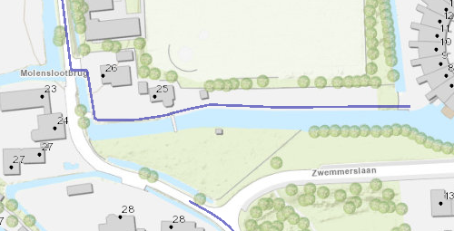

Dit stukje dijk is in het maatwerkontwerp meegenomen. Uit nader onderzoek, de inmetingen, blijkt dat het perceel van nr. 26 voldoet aan de voor de dijk vereiste hoogte en stabiliteit. Er zijn daar geen aanpassingen nodig. Ten oosten van de woning nr. 25 wordt de huidige dijk verhoogd met circa 30 tot 40 cm grond met het profiel van een tuimeldijk, de voor de meeste mensen traditionele dijk. Ten westen van de woning wordt een houten beschoeiing geplaatst en wordt het gehele terrein op hoogte gelegd. Dit sluit aan op de inrit van de woning en de weg die reeds grotendeels op voldoende hoogte ligt. Op het gedeelte voor de woning wordt een damwand geplaatst omdat onvoldoende ruimte beschikbaar is voor de tuimeldijkconstructie en om zo de impact te beperken. Over de concrete uitwerking zijn wij nog in gesprek met de bewoners. De overeengekomen uitwerking zal verder worden vormgegeven in het uitvoeringsontwerp om de dijk ook hier weer te laten voldoen aan hoogte en stabiliteit.

5.2.3 Bosperceel langs park Oosterspaarn
Ter hoogte van park Oosterspaarn loopt een primaire waterkering. In tegenstelling tot het deel bij United DAVO zouden door het plaatsen van een damwand hier in veel mindere mate een aantal waardevolle en beeldbepalende bomen kunnen blijven staan. Kappen is hier echter zeer onwenselijk geacht en heeft wederom tot veel weerstand in de omgeving geleidt. De vormgeving van de sloot is vervolgens aangepast waardoor 6 grote bomen behouden kunnen blijven. Onder het kopje bomen en groen wordt dit verder toegelicht.

5.3 Inrichting weg
Verharding
De Gemeente voert tegelijkertijd groot onderhoud aan de weg uit. De asfaltverharding wordt na de dijkversterking op gelijkwaardige wijze teruggebracht met nagenoeg dezelfde breedte. In het ontwerp is ervoor gekozen om per wegvak in de nieuwe situatie een vaste wegbreedte toe te passen die overeenkomt met de gemiddelde breedte van dat wegvak. Omdat de wegbreedte varieert kan het dus voorkomen dat op bepaalde locaties de weg tot 0,2 m breder of smaller wordt. Het uitgangspunt blijft dat de weg structureel niet wordt verbreed. De bestaande parkeerstroken langs de Zuid Schalkwijkerweg blijven bestaan, ook na de dijkversterking. Deze worden gelet op het beleid van de Gemeente uitgevoerd in grasbetontegels.

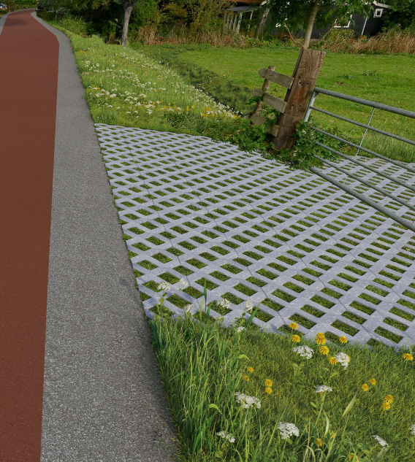

De weg blijft gemiddeld dezelfde breedte houden. Er zijn twee passeerstroken opgenomen op wegdelen die geen dijk zijn. Halverwege de weg aan de noordzijde richting de parkeerplaats van de woonboten en aan de zuidzijde tussen het Jaagpad en de woonwijk Haarlem Buiten. Deze zijn terug te vinden in het definitief ontwerp in bijlage 2 en vallen verder buiten dit projectplan. Er komen geen in- en uitritten bij. Passeren kan meestal gebeuren over de rijbaan daar is de weg voldoende breed voor. Met uitzondering van specifieke situaties, denk aan groot verkeer, dan kunnen bijvoorbeeld de in- en uitritten naar de erven en kavels gebruikt worden. Deze zijn voldoende aanwezig op de Zuid Schalkwijkerweg. Ten aanzien van de balans tussen de oppervlakte van de huidige en nieuwe verharding wordt in de nieuwe situatie, door het aanbrengen van uitwaaiering met grasbetonstenen bij inritten ter bescherming van de berm, minimaal en bij benadering 100 m2 extra verharding aangebracht. Er wordt geen extra verharding en/of grasbetontegels langs de hele route gelegd. Door de minimale toename en het overwegend gelijk houden qua verharding van de huidige situatie is er geen sprake van verhardingstoename en compensatie. Ten overvloede wordt opgemerkt dat in de nieuwe situatie de teensloten breder zullen zijn waardoor circa 200 m2 meer oppervlaktewater ontstaat.

Fietsstraat
Vanuit de doelstelling van de Gemeente om de verkeersveiligheid(sbeleving) te verbeteren wordt de weg als fietsstraat ingericht. In het ontwerp is ervoor gekozen om de fietsstraat in te richten als een fietsstrook met een breedte van 3,0 m in bruinrood asfalt in het midden met margestroken van zwart asfalt aan de zijkanten. De openbare verlichting zal worden verbeterd om te voldoen aan het gewenste verlichtingsniveau voor een fietsstraat.

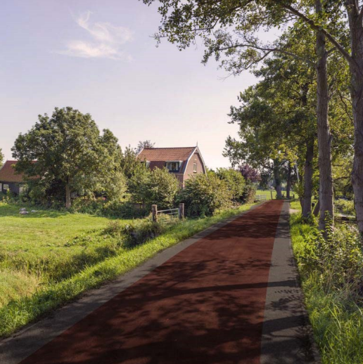
Bermen westzijde
Tussen de woning huisnummer 54A en het jaagpad wordt de weg 1,0 m in oostelijke richting opgeschoven ten opzichte van de huidige situatie. De bestaande bermen aan de westzijde zijn daar erg smal en de weg op dit gedeelte wordt met ca. 0,40 – 0,50 m verhoogd. Door het verschuiven van de weg wordt meer ruimte gecreëerd om het hoogteverschil technisch op te vangen en worden de bermen breder en dus veiliger. De overige bermen aan de westzijde zijn en blijven in het algemeen smal. In de nieuwe situatie zal de situatie geoptimaliseerd worden met een vlakke goed verdichte berm direct naast de weg en waar nodig een (zware) beschoeiing om het talud te kunnen optimaliseren en verstevigen.

Bermen Oostzijde
De bermen aan de oostzijde van de weg worden voor een groot deel aanzienlijk breder en veiliger. Op de deeltrajecten waar een damwand zal worden geplaatst geldt een vergelijkbare situatie als aan de westzijde.

5.3.1 In- en uitritten
Inritten naar woningen worden tot aan de erfgrens uitgevoerd in rode straatbakstenen. De met bakstenen verharde inritten worden haaks op de weg aangelegd. Waar gewenst of nodig wordt de berm naast deze stroken beschermd door verharding met grasbetonstenen.

In overleg met de bewoners kan de uitvoering afwijken en bijvoorbeeld de huidige bestrating worden teruggebracht. Op de definitief ontwerptekening is per inrit aangegeven hoeveel de weg t.o.v. de bestaande situatie verhoogd wordt. Indien de ophoging in relatie tot de lengte van de inrit te hoog is zal ook op particulier terrein de verharding aangepast worden om het hoogteverschil goed te kunnen overbruggen. Op enkele bedrijfsmatige toegangslocaties wordt conform huidige situatie asfalt aangehouden. Toegangen tot weilanden bedoeld voor agrarisch verkeer worden uitgevoerd in grasbetontegels.

5.4 Kabels en leidingen

5.4.1 Nieuw tracé
In de bestaande situatie liggen de kabels en leidingen (hierna: K&L) onder de rijweg of er net vlak naast. De volgende K&L worden vervangen:
• elektra laagspanning
• elektra middenspanning
• drinkwater
• gas
Vervanging is noodzakelijk in verband met de leeftijd van de leidingen – circa 50 jaar - en de daarmee samenhangende groter wordende kwetsbaarheid. Deze leidingen komen in één nieuw nutstracé te liggen aan de oostzijde van de weg. In dit nutstracé is ook ruimte gereserveerd voor datakabels. Datakabels kunnen gezien de beperkte omvang mogelijk ook in de westelijke berm.

Keuze nieuwe tracé
In de nieuwe situatie dient het nutstracé ter plaatse van de dijk te voldoen aan de eisen van Rijnland. Dat wil zeggen dat de mediumvoerende leidingen (gas en water, waarbij de waterleiding maatgevend is) in geval van een calamiteit (lekkage) geen nadelige invloed mag hebben op de stabiliteit van de dijk. Om hieraan te voldoen dient de waterleiding op voldoende afstand van het afschuifvlak (paarse lijn in de dwarsprofielen op het ontwerp) van de dijk te liggen. Aan de hand van kraterberekeningen en in goed overleg met Rijnland en nutsbedrijven is een zo optimaal mogelijk tracé tot stand gekomen. Vanuit de wegbeheerder van de Gemeente is het gewenst dat de kabels en leidingen bereikbaar zijn zonder de weg te hoeven openbreken. Het openbreken van een asfaltweg met wapening is relatief ingrijpend en zal leiden tot een ongewenste lappendeken. De berm aan de westzijde van de weg is smal tot zeer smal waardoor het hier positioneren van het tracé slootverplaatsing vraagt en daarmee (te) veel impact zou hebben op particulier eigendom. Het feit dat meer woningen ten westen van de weg staan is vanuit het oogpunt van de nutsbedrijven geen bezwaar voor het oostelijk situeren van het tracé.

Bovenstaande randvoorwaarden resulteren in een nutstracé in de berm naast de weg aan de oostzijde. Aan deze binnendijkse zijde is uit oogpunt van de dijkversterking ook een breder talud noodzakelijk waardoor de werkzaamheden goed op elkaar aansluiten.

Ten noorden van de Zwemmerslaan vanaf de stuw tot aan de Molenbrug ligt over deze beperkte lengte het nieuwe K&L tracé half onder de rijweg. Hier is geen dijk aanwezig en hoeft dus niet voldaan te worden aan de eisen van Rijnland. Hier is de keuze gemaakt om het nutstracé toch half onder de rijweg te situeren omdat anders de teensloot op dit gedeelte vergraven zou moeten worden. Op dit gedeelte zijn een beperkt aantal huisaansluitingen aanwezig zodat de kans op opbreken van de verharding voor onderhoud aan de K&L beperkt is. Ter plaatse van de Molenbrug (nabij nr. 25) wordt een gestuurde boring uitgevoerd voor het passeren van de watergang. Er wordt een mantelbuis gelegd onder het water door. Daarin worden daarna alle nieuwe K&L getrokken.

Op het zuidelijke deel van het jaagpad tot aan het Tjaden-terrein zijn de nutsbedrijven voornemens om ook een gestuurde boring uit te voeren. Een talud- en bermverbreding is daardoor niet noodzakelijk. Minder bomen dienen gekapt te worden en het huidige uiterlijk van de weg wordt behouden. Dit deel is ook geen dijk waardoor de eisen van Rijnland niet van toepassing zijn.

Een groot deel van de haaks op de dijk liggende kabels en leidingen, vrijwel alle zijnde huisaansluiting, worden eveneens vernieuwd. In overleg met de nutsbedrijven zal invulling gegeven worden aan gebundelde oversteek van de dijk. Ook zal in overleg met de nutsbedrijven alsmede de Gemeente een uitwerking plaatsvinden zodat in de nieuwe situatie geen kabels en leidingen meer aanwezig zullen zijn kruisend boven de teensloten.

5.4.2 Bestaande te handhaven kabels en leidingen
De bestaande datakabels en de persleiding van de Gemeente blijven gehandhaafd. Voor de persleiding is geen vervangingsopgave aangegeven. Vanuit Beheer van de Gemeente is aangegeven dat de capaciteit is onderzocht en als voldoende is aangemerkt. De levensduur is nog 20 jaar of langer.

5.5 Watersysteem
Omdat in het huidige maatwerkontwerp er aanzienlijk minder teensloten gedempt worden ten opzichte van het eerdere ontwerp, blijft de bestaande waterhuishouding intact en hoeven er geen extra koppelingen van de teensloten achter de woningen langs gerealiseerd te worden. Voor de polderpeilen is het bestaande peilbesluit van Rijnland aangehouden. In het hoogwatergebied zijn geen peilen vastgesteld, maar zijn de bestaande peilen die door het Digitaal Terrein Model (DTM - november 2018) gemeten zijn aangehouden. In juli 2022 is een extra verificatie uitgevoerd op de in het ontwerp gehanteerde peilen in de hoogwatervoorziening, ook in relatie tot de aangrenzende maaiveldhoogtes. Op basis hiervan zijn enkele aanpassingen doorgevoerd in de hoogwaterpeilen (uit 2018) die als uitgangspunt zijn gehanteerd binnen de hoogwaterzone. Op een aantal locaties in de hoogwaterzone wordt het waterpeil geoptimaliseerd om ervoor te kunnen zorgen dat er overal de optimale hoeveelheid water staat. Ten noorden van de woning nummer 53 vindt een kleine uitbreiding plaats van de hoogwaterzone. De binnen het gebied aanwezige stuwen zijn zodanig ontworpen dat aanpassingen in het peil mogelijk zijn door het toevoegen of weghalen van schotten. Zo kunnen de peilen in het hoogwatergebied eventueel aangepast worden.

Stuwen
De binnen het projectgebied aanwezige stuwen worden vervangen. Hierbij worden de in de Standaard Ontwerp Richtlijn (SOR) gegeven specificaties voor (regelbare) stuwen, hoe deze gebouwd moet worden en aan welke eisen deze dient te voldoen, aangehouden. Gezien het geringe formaat van de stuwtjes zal geen railing gebouwd worden. Voor enkele zeer kleine stuwtjes zal in overleg met beheer uit oogpunt van sober en doelmatig werken mogelijk afgezien worden van het hanteren van de eisen uit de SOR. Dit is vastgelegd bij de uitwerking in het definitief ontwerp. Er wordt één nieuwe stuw geplaatst ter hoogte van nummer 48. Deze stuw is gewenst voor een betere instandhouding en beheersing van de peilen in de hoogwaterzone. Ten noorden van woning nummer 53 zal ook een nieuwe stuw geplaatst worden t.b.v. de uitbreiding van de hoogwaterzone (zie voorgaande alinea).

Inlaten
De bestaande inlaten, vooral van boezemwater naar de polder, worden gehandhaafd. Waar nodig wordt herstel uitgevoerd of wordt overgegaan tot vernieuwing, bijvoorbeeld in het verlengde van de watergang ten zuiden van woning nr. 56. Ter hoogte van huisnummer 54 zal het watersysteem verbeterd worden door een extra inlaat te bouwen.

Profiel teensloten (niet primair)
Waterdiepte
De teensloten in het ontwerp zijn in eerste instantie ontworpen met een waterdiepte van circa 0,60 m zoals standaard door Rijnland gehanteerd onder meer vanuit ecologische doelstellingen. In verband met de aanwezige veenbodem en bijbehorende eigenschappen wordt dit ten aanzien van het behouden van het profiel op langere termijn beperkt efficiënt geacht en is streven naar een waterdiepte van 0,40 m meer realistisch. Hierbij komt ook dat de huidige situatie ook vooral ondiepe sloten laat zien, veelal enkele decimeters, en dat dit weinig functionele problemen heeft veroorzaakt. In het definitief ontwerp is dan ook 0,40 m opgenomen.

Het gewijzigde watersysteem is niet hydraulisch doorgerekend omdat in de nieuwe situatie overal een grotere doorvoeroppervlakte gecreëerd wordt in vergelijking met de bestaande situatie. Daarnaast zijn geen klachten of problemen bekend afgezien van enkele slecht of niet meer functionerende duikers. Deze worden vernieuwd en vergroot. Uitzondering hierop is het gedeelte teensloot met status primaire watergang. Dit is bij het definitief ontwerp hydraulisch akkoord bevonden.

Duikers
Onderstaande tabel geeft een overzicht van de duikers die gewijzigd worden met aanvullende informatie:
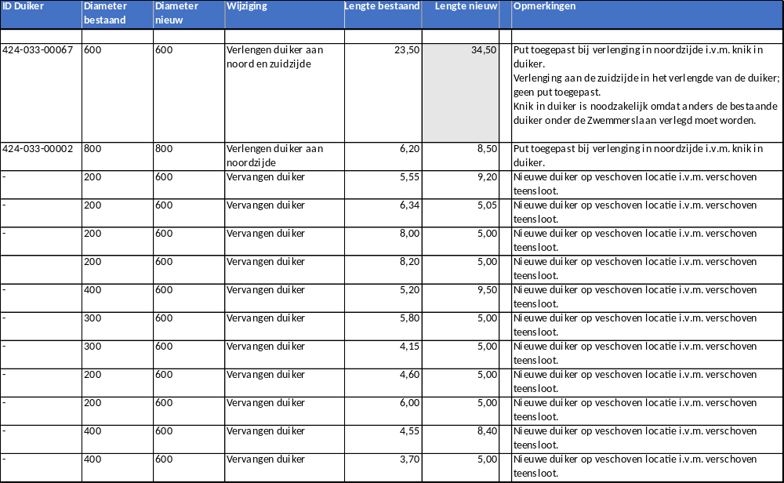
In grijs gearceerd is aangegeven waar de lengte van de nieuwe duiker groter is dan 15 m. Gezien de geringe stromingsdebieten in het gebied wordt deze overschrijding van de maximale gewenste lengte van de duiker geaccepteerd.

Slootbodem
De slootbodem is waar mogelijk ongeveer 1 m lager ontworpen dan de hoogte van het aansluitende binnendijkse land. Deels is dit niet mogelijk in verband met grotere hoogteverschillen van het land binnen eenzelfde peilzone.

Taludontwerp
Het oosttalud van de teensloot (1:1 in het ontwerp) is in verband met de op veel plaatsen aanwezige veenbodem en het kapottrappen van een dergelijk talud door koeien niet praktisch. De wens vanuit de omgeving is om de oever aan de polderzijde, indien veen, recht omhoog te laten lopen. Hierop zal een pilot worden gedraaid. Een rechte afwerking zou namelijk voor instabiliteit en afschuiving kunnen zorgen. In het definitief ontwerp is waterdiepte en het talud nader beschouwd en geoptimaliseerd. Op basis hiervan wordt vooralsnog geen verplaatsing van het wateroppervlak van de sloten verwacht.

Primaire watergang
De huidige breedte van de primaire watergang ten zuiden van de Zwemmerslaan aan de bosstrook langs park Oosterspaarn is volgens de legger 4,03 m. De feitelijke breedte wijkt iets af van de breedte zoals in de legger is opgenomen (met circa 3,9 m smaller dan de leggermaat van 4,03 m). Dit is met Rijnland afgestemd. Zoals eerder aangegeven is in overleg met de omgeving een variant uitgewerkt en de watergang geoptimaliseerd opdat een hoeveelheid langs de watergang aanwezige waardevolle en beeldbepalende bomen gespaard kunnen worden. De functionele eigenschappen zijn getoetst door Rijnland. Het aantal m2 blijft gelijk en het doorstroomprofiel gaat in beperkte mate achteruit.

De totale wateroppervlakte binnen het project wordt circa 200 m2 groter dan in de huidige situatie. Dit komt door het aanhouden van een vaste breedte van 1,70 m voor de nieuwe teensloten, terwijl de huidige teensloten vrijwel allemaal smaller zijn.

5.6 Bomen, groen, biodiversiteit en circulariteit

5.6.1 Bomen en groen
Bomen kappen
Er moeten maximaal 63 bomen gekapt worden om de dijkversterking mogelijk te maken. Dit betreffen 46 bomen in de berm aan de oostzijde van de Zuid Schalkwijkerweg i.v.m. de ophoging van de weg en de situering van een nieuw nutstracé naast de weg.

Daarnaast moeten er maximaal 17 bomen gekapt worden in de bosstrook tussen de primaire watergang en het parkje Oosterspaarn (ten zuiden van de Zwemmerslaan) om het verleggen van de watergang voor de stabiliteit van de dijk mogelijk te maken. Op deze locatie is beoordeeld of door het toepassen van een damwand bomen bespaard konden worden. Conclusie is dat met het toepassen van een damwand de watergang alsnog vergraven moet worden omdat anders de benodigde wateroppervlakte voor de primaire watergang niet gehandhaafd kan worden. Ondanks dat de vergraving van de watergang minder ver de bosstrook in zou hoeven blijkt dat bij toepassing van een damwand slechts vijf bomen van goede kwaliteit extra behouden zouden kunnen worden.

Rijnland heeft in 2022 aangegeven dat het mogelijk is om gedeeltes van de primaire watergang (nu circa 4m breed) te versmallen om behoud van meer bomen in de bosstrook mogelijk te maken. Op locaties waar ruimte is wordt de watergang wat verbreed zodat het totale wateroppervlak behouden blijft. Met dit uitgangspunt worden er nu 17 bomen gekapt i.p.v. 23 bomen in het vorige ontwerp.

Ter plaatse van de sportvelden ten noorden van de Zwemmerslaan is vanuit het behoud van bomen wel gekozen voor toepassing van een damwand omdat op deze locatie er daarbij verder geen vergraving van de teensloot nodig is. Hiermee worden 21 bomen bespaard.

Bomen verplanten
Er is onderzoek uitgevoerd naar de te kappen bomen of deze wellicht verplant kunnen worden. De conclusie is dat dit niet mogelijk is met de voornaamste reden dat de kluit niet vrij gemaakt kan worden in verband met het talud en de bestaande kabels en leidingen. Veel bomen hebben bovendien een lage restlevensverwachting waardoor ook verplanten niet realistisch is. Ten noorden van de Zwemmerslaan dient het stuk watergang tot aan de stuw (circa 12 m) vergraven te worden om te voldoen aan de eisen van Rijnland. Voor deze vergraving staan 2 bomen in de weg. Dit zijn jonge bomen die verplant worden.

Second opinion te kappen bomen
Er is een second opinion uitgevoerd op de uitgevoerde boomeffectanalyses die als basis hebben gediend voor de lijst te kappen bomen. De conclusie hiervan is dat dit geen andere inzichten heeft opgeleverd wat betreft de noodzaak van het kappen van bomen ten behoeve van het ontwerp. Uitzondering vormt de strook langs park Oosterspaarn. Zoals eerder genoemd is het ontwerp hier, bij de primaire watergang, aangepast waardoor alsnog enkele bomen kunnen blijven staan.

Nieuwe bomen
Voor de nieuwe bomen die in het dijkprofiel van de kering staan gelden de regels van Rijnland. Bomen mogen hierbij niet hoger worden dan 5,0 m. Daarnaast is in het ontwerp vaak sprake van een hoge grondwaterstand ter plaatse van de beoogde plek van de nieuwe bomen. In het ontwerp zijn boomsoorten gekozen die voldoen aan deze twee aspecten.
Op tekening N-413188.105_Groeninrichting zijn alle nieuw te planten bomen aangegeven. Langs de dijk is zoveel mogelijk rekening gehouden om daar waar bomen weg gaan ook weer bomen terug te planten. Voor de woningen langs is dat niet mogelijk omdat hier een damwand toegepast wordt met een nutstracé tussen de weg en de damwand. Hier is geen ruimte beschikbaar voor bomen. Vanuit het landschappelijke karakter (doorkijk de polder in) is het bij de weilanden niet gewenst om veel bomen aan de oostzijde in de taluds te plaatsen. Hier is zoveel mogelijk gekeken naar nieuwe bomen waar bestaande bomen weg moeten.
Op de volgende locaties, anders dan langs de dijk, zijn nieuwe bomen in het ontwerp opgenomen:
- Aan de oostzijde van de Zuid Schalkwijkerweg ter hoogte van huisnummer 12 langs het voetpad:
Hier zijn in het ontwerp 13 bomen (mix van fruitbomen) opgenomen. Een strook van 7 m langs het voetpad is vrijgehouden i.v.m. ecologische zone (wild gras). Een strook langs de watergang is vrijgehouden als onderhoudspad.
- Aan de westzijde van de Zuid Schalkwijkerweg ter hoogte van huisnummer 12 langs de weg richting de parkeerplaats van de woonboten:
Hier zijn in het ontwerp 10 bomen (mix van fruitbomen) opgenomen en langs de waterkant 5 knotwilgen.
- In de bosstrook bij de sportvelden t.h.v. huisnr. 13A:
Hier zijn tussen de bestaande bomen open plekken aanwezig waar 4 bomen in het ontwerp opgenomen zijn.
- Toegangsweg tot de parkeerplaats van de sportvelden:
Hier zijn 2 bomen in het ontwerp opgenomen.
- Tussen de teensloot en het gebouw van United Davo Zuid Schalkwijkerweg 19 zijn 6 knotwilgen in het ontwerp opgenomen.
- Ten oosten van de sportvelden:
Hier zijn 6 bomen in het ontwerp opgenomen.
- Ten zuiden van de sportvelden:
Hier zijn 4 bomen in het ontwerp opgenomen.
- In de bosstrook ten zuiden van de Zwemmerslaan:
Hier zijn tussen de bestaande bomen 2 open plekken aanwezig waar totaal 10 bomen in het ontwerp opgenomen zijn. Door het vergraven van de watergang verdwijnen er veel bomen in deze bosstrook. Door het opvullen van de 2 open plekken wordt dit enigszins weer gecompenseerd.
In het ontwerp zijn daarmee in totaal 99 nieuwe bomen opgenomen.

Soortkeuze bomen
De keuze van de boomsoorten is ingegeven door de huidige situatie, de cultuurhistorische waarde, de eisen (hoogte, afmetingen) vanuit Rijnland en de bodemsituatie (beschikbare ruimte, waterpeil). Dit heeft geleid tot navolgende selectie:
- Salix alba (schietwilg, maar hier als knotwilg in dijktalud)
- Alnus glutinosa (zwarte els, alleen knotten als ze in het dijktalud staan)
- Ulmus minor (optioneel Ulmus laevi zijn)
- Populus tremula (ratelpopulier)
- Populus nigra (zwarte populier)
- Castanea sativa (tamme kastanje) eentje in het parkje Oosterspaarn
- Betula pendula (berk), Cuercus robur (zomereik) en Fraxinus excelsior (Es) in de bomenrand ten zuiden van de Zwemmeslaan om gaten op te vullen
- Fruitbomen (zie onder)

Met onderstaand fruitbomen assortiment wordt een boomgaardje aan de noordzijde van de Zuid Schalkwijkerweg samengesteld (bijvoorbeeld van elke soort twee of meer) en de boomgaard in park Oosterspaarn kan ermee worden aangevuld.
- Prunus avium ‘Regina’ (kers)
- Prunus domestica ‘Opal’ in combi met Prunus domestica ‘Victoria’, i.v.m. bestuiving
- Mespilus germanica (mispel)
- Malus domestica (wilde appel)
- Pyrus communis (peer)

Op de concrete invulling loopt nog participatie met de omgeving dat nog doorloopt na vaststelling van het projectplan.

Struiken
Omdat struiken, naast bomen en andere planten, een belangrijke functie hebben in het ecosysteem en voor de biodiversiteit, vormen zij een belangrijk deel van het beplantingsplan. Struiken worden geplant als extra beplantingslaag in enkele bosachtige struwelen, maar ook als losse plukken langs de dijk in het open landschap.
De locaties voor het planten van struiken zijn opgenomen op de ontwerptekening van het voor het project opgestelde Bomen- en groenplan (beplantingsplan). Plekken op de kaart waar struiken zijn aangegeven bestaan altijd uit een mix van meerdere struiken. Wellicht dat er hier en daar een solitaire heester zal worden aangeplant uit de soortenlijst, maar dat is een uitzondering om tegemoet te komen aan wensen van bewoners. Net als bij de bomen bestaat het struikenassortiment uit voornamelijk inheemse soorten die zich thuis voelen in dit gebied. Ze zijn geschikt voor de plek en horen bij het landschapstype. Bij de keuze van de soorten is gebruik gemaakt van het boek ‘Inheemse bomen en struiken in Nederland en Vlaanderen’ van Bert Maes. Aangevuld met tips en wensen van Platform Groen.

Struikenmix voor de bosranden, hoog (dus tussen of bij bomen):
- Crataegus monogyna (meidoorn)
- Viburnum opulus (gelderse roos)
- Rhamnus frangula (sporkehout/vuilboom)
- Ligustrum vulgare (liguster)
- Malus domestica (wilde appel)

Struikenmix voor de meer open plekken, lager en/of bloeiend
- Crataegus monogyna (meidoorn)
- Sambucus nigra (vlier)
- Ribes nigrum (zwarte bes)
- Rosa rubiginosa (egelantier)
- Salix repens (kruipwilg)

5.6.2 Biodiversiteit en circulariteit
In 2019 heeft er een omgevingswijzersessie (aanpak Duurzaam GWW) plaatsgevonden om te onderzoeken op welke duurzaamheidsthema’s winst te behalen zou zijn. De ambities en kansen zijn vastgelegd. Aanvullend is er met stakeholders gesproken om te onderzoeken of er nog meer kansen betreft duurzaamheid zijn. Een aantal kansen zijn verwerkt in het (maatwerk)ontwerp. Uitgangspunt vanuit water en klimaatadaptatie is minimale verharding toe te passen en waar echt niet anders kan te werken met mildere varianten van verharding.
Biodiversiteit
Het groenplan is ontworpen op basis van zoveel mogelijk inheemse soorten. Zoals hierboven onder het kopje bomen reeds beschreven worden zoveel mogelijk bomen behouden, worden er meer bomen herplant (positieve bomenbalans). Er wordt naar gestreefd om planten en heesters die verwijderd worden uit het Poelbroekpark te herplanten langs de Zuid Schalkwijkerweg. De bermen zullen worden ingezaaid met een Haarlems bijvriendelijk bloemrijk mengsel. Middels participatie worden fruitbomen, struiken en insectenhotels gekozen en geplaatst. Er wordt voor zover mogelijk rekening gehouden om verdere verspreiding van invasieve exoten te voorkomen dan wel terug te dringen.
Circulariteit
Er wordt gewerkt met een Grondstoffenplan. Het Grondstoffenplan zorgt ervoor dat bij een project procesmatig gekeken wordt naar het materiaalgebruik. In onderstaande tabel is weergegeven tot welke duurzame maatregelen we in meer brede zin voor het project gekomen zijn.
Circulaire economie en materialen | Bomen en groen: | Damwand: | Verharding: | Tijdelijke ontsluiting: | Overig:
 | Takken van te kappen bomen worden gescheiden van stammen.  Takken worden beschikbaar gesteld voor hergebruik. Voor een ecologische toepassing binnen het project of een project in de regio  Stammen worden ter beschikking gesteld aan een lokaal hergebruik project. Met de restrictie dat er geen hout verbrand mag worden | Optimaal materiaal(gebruik);  Op 10 verschillende locaties wordt de benodigde damwandlengte berekend en wordt onderzocht of met staffelen beperking in materiaal mogelijk is.  Er wordt gestreefd om 50% gebruikte damwanden (niet nieuw) toe te passen.  Alternatief materiaal (zoals kunststof of hout) t.o.v. staal is onderzocht en blijkt niet geschikt. | Voor nieuw asfalt wordt een recycling percentage van minimaal 50% toegepast in onder- en. Het exacte recycling gehalte wordt nog bepaald en kan hoger liggen. | Wanneer er voor de tijdelijke ontsluiting gebruik gemaakt wordt van een brug, is dit een bestaande brug en is de brug 100% herbruikbaar.  Indien toch een tijdelijke ontsluitingsweg wordt toegepast zal deze 100% recyclebaar zijn. | Er wordt een grondstoffenplan opgesteld voor vrijkomende grondstoffen. Hieruit volgt zorgvuldig hergebruik.  Top 5 materialen:  1 (Teerhoudend) asfalt  2 Puinfundatie verontreinigd met minerale olie  3 Zand verontreinigd met minerale olie  4 Zand verontreinigd met metalen  5 vrijkomend hout en groenafval  Vrijkomende armaturen van de openbare verlichting worden hergebruikt binnen de gemeente Haarlem.  De houten balken voor de constructie van de weiland inritten betreft hergebruik hout.
Energie | Uitgangspunt is geen verbranding en snel vrijkomende CO2 uitstoot van vrijkomend hout. |  | Toepassen duurzame lage temperatuurasfalt wordt toegepast indien de buitentemperatuur dit toestaat . |  | 95% van de materieelinzet zal stage IV of hoger, of euro 6 of hoger zijn. Dit materieel tankt HVO100.  Bij bulktransport wordt uitsluitend 100% HVO-brandstof getankt.  De transportchauffeurs zijn opgeleid in het nieuwe rijden waardoor het brandstofverbruik nog meer gereduceerd wordt.
Klimaatadaptatie en ruimtegebruik | Zie par. 5.6.1 | In het ontwerptraject is primair gezocht naar een oplossing in grond. Daar waar een teenslootverlegging niet mogelijk of niet gewenst is worden damwanden toegepast. | Er worden geen extra m2 verharding toegepast. De bestaande smalle weg wordt gehandhaafd.  Naast de rijweg wordt vooral water passerende bestrating toegepast. | Vanuit ruimtegebruik en milieubelasting is de voorkeursoptie het toepassen van een tijdelijke brug. | De weg wordt als fietsstraat ingericht wat het fietsgebruik stimuleert.

Punten die nog verder uitgewerkt zullen worden zijn:
- Afwerking damwand, SPECTER of vergelijkbaar;
- Mogelijkheden in beheer, zoals minder vaak knotten bomen, juiste bermbeheer;
- Maatschappelijk verantwoord ondernemen middels afwerking/uitstraling van bijvoorbeeld verkeersbord van bamboe, hekken, etc.

Verder is een materialenpaspoort onderdeel van het Grondstoffenplan, wordt er een MKI-berekening (Milieu Kosten Indicator) uitgevoerd worden en wordt de TCO (Total Cost of Ownership) onderzocht.

5.7 Cultuurhistorische waarden
Het ontwerp is tot stand gekomen met aandacht voor de in 2020 door de Afdeling Omgevingsbeleid van de Gemeente meegegeven ontwerpuitgangspunten (Zuid Schalkwijkerweg Ontwerpuitgangspunten juli 2020).

Taluds oostzijde
Vanuit de cultuurhistorische waarde is het gewenst om de teenslootverschuiving met in acht name van de stabiliteitseisen zo krap mogelijk te ontwerpen. Door toepassing van teenslootverzwaring is in het maatwerkontwerp de afstand tot de weg een stuk krapper dan in het voorgaande ontwerp zonder teenslootverzwaring. De situatie van oudsher omvat ook op veel plaatsen een sloot tussen de woningen en de kering. In het huidige ontwerp worden geen teensloten gedempt. Waar nodig wordt een damwand geplaatst om de sloot te kunnen behouden.

Bomen en groen
Het groenplan is in overeenstemming met de beplanting van oudsher.

5.8 Uitgevoerde onderzoeken
Voor het ontwerp is gebruik gemaakt van navolgende (conditionerende) onderzoeken (niet uitputtend):
- Toetsing kade d.d. 21-08-2012 door Grontmij met kenmerk RL-N16 waarin is vastgelegd waar de kade niet voldoet aan de veiligheidsnorm. Inclusief locatie specifieke grondonderzoeken (sonderingen, boringen en peilbuizen).
- Zuid Schalkwijkerweg, herstel schade groot onderhoud (Onderzoeksfase) met kenmerk 078302759:D – Definitief, C03011.000362.0100 door Arcadis d.d. 14 juli 2015 waarin een aanscherping is gemaakt van de toetsing die door Grontmij is uitgevoerd;
- Stabiliteitsanalyse Zuid Schalkwijkerweg te Haarlem met memonummer 20180717-0413188.05-10052-02 door Antea Group d.d. 17 juli 2018;
- Referentieontwerp Zuid Schalkwijkerweg Ontwerp damwand & zettingsanalyse concept revisie 0.2 met kenmerk0413188.05 d.d. 7 november 2018 door Antea Group waarin een onderzoek naar een oplossing met damwanden is onderzocht;
- Geotechnisch onderzoek tbv reconstructie Zuid Schalkwijkerweg te Haarlem met kenmerk 2018-0101 door Koops en Romeijn Grondmechanica d.d. 29 juni 2018;
- Grondonderzoek met kenmerk 2018-0101A, Koops en Romeijn Grondmechanica, d.d. 28-09-2018;
- Peilbuisonderzoek door Koops en Romeijn Grondmechanica d.d.20 december 2019 voor de aanscherping van het toets oordeel voor piping.
- Pipinganalyse obv peilbuisdata met memonummer 0413188.105-GEO-1, d.d. 13 januari 2020 door Antea Group.
- Natuurtoets Wnb Zuid Schalkwijkerweg, 200424-413188.05 WBS4.3.12, d.d. 24 april 2020 door Antea Group met een toetsing op de Wet Natuurbescherming, Natuurnetwerk Nederland en Weidevogelleefgebied.
- Quick scan naar niet gesprongen explosieven (NGE /OCE);
- Archeologisch booronderzoek Zuid Schalkwijkerweg 2018/192, 413188.05 WBS4.3.11, d.d. 11 november 2019 door Antea Group.
- Milieuhygiënisch bodem-, asbest- en verhardingsonderzoek projectnummer 433864, WBS4.3.9, d.d. 17 augustus 2018 door Antea Group.
- Aanvullend milieu hygiënisch (water)bodemonderzoek Zuid Schalkwijkerweg, projectnummer 0461585, d.d. 12 juni 2020 door Antea Group.
- Bomen Effect Analyse, projectnummer 18526, d.d. 30 juli 2019 door Bomenwacht Nederland waarin voor 177 bomen een nulmeting is uitgevoerd en een analyse in relatie tot de uit te voeren werkzaamheden.
- Bomen Effect Analyse P21205 aanvullend onderzoek door Bomenwacht Nederland t.p.v. de bosstroken sportvelden en ten zuiden van de Zwemmerslaan d.d. 22-12-2021
- Aanvullend ecologisch onderzoek naar kleine marterachtigen, invasieve exoten en vleermuizen.
- Aanvullende grondboringen t.p.v. de gasleiding Gasunie en de waterleiding van Waternet d.d. 12-11-2020.
- Verplantbaarheidsonderzoek 73 bomen Zuid-Schalkwijkerweg Haarlem, Bomenwacht 15 juli 2022;
- Second Opinion bomenkap Zuid-Schalkwijkerweg in Haarlem (concept), Cobra 27 juli 2022;
- Verlichtingsberekening d.d. 3-10-2022 door Mijnsen;
- Stabiliteitsberekeningen binnenwaardse taluds, Antea Group d.d. 23-02-2023, CONCEPT;
- Berekening damwanden, Heijmans, 2023.

5.9 Uitgangspunten

5.9.1 Planning
De volgende data zijn verwachtingen naar aanleiding van de huidige planning en omstandigheden. Hier kunnen geen rechten aan worden ontleend:

Onderdeel | Start | Einde
Procedures | 3/4e kwartaal 2022 | 1/2e kwartaal 2023
Werkvoorbereiding | 2e kwartaal 2023 | 3e kwartaal 2023
Uitvoering | 3e kwartaal 2023 | 2e kwartaal 2025
Via de raamovereenkomst groot onderhoud (hierna: ROGO) van de Gemeente is al een aannemer, Heijmans, aangesloten. De aannemer zal tijdens de voorbereidende werkzaamheden verdere afstemming met derden en de omgeving doen.

5.9.2 Aanbesteding
Er wordt zoals hiervoor aangegeven gebruik gemaakt van een nadere overeenkomst op basis van een meerjarige raamovereenkomst. Voortbordurend hierop wordt een uitvoeringscontract met Heijmans gesloten. In bouwteamverband is het definitief ontwerp in detail afgestemd met Rijnland, de Gemeente en de nutsbedrijven. Toezicht op het werk zal risicogestuurd ingevuld worden waarbij Rijnland en de Gemeente zelf controles zullen uitvoeren op de meest kritieke onderdelen van het project.

5.9.3 Randvoorwaarden
Er zijn omgevingsvergunningen voor diverse activiteiten verleend, kenmerk 2022-07556 en 2022-07834, op grond van de Wabo in samenhang met het vigerende bestemmingsplan Schalkwijkerweg en de APV. Werk of werkzaamheden uitvoeren in meerdere dubbelbestemmingen:
- Gasleiding;
- Waterstaat/waterkering;
- Cultuurhistorische waarden;
- Archeologie.
Ook voor de activiteiten houtopstand vellen (kapvergunning), aanleggen weg, bouwen en planologisch strijdig gebruik. De omgevingsvergunning(en) voor de tijdelijke ontsluitingsroute worden aangevraagd. Een ontheffing van de Natuurbeschermingswet lijkt niet nodig te zijn. Voorts zijn er nog werkvergunningen en/of ontheffingen nodig die door de aannemer worden aangevraagd.

Om het werk te kunnen realiseren is er werkruimte nodig. De werkruimte wordt vrijgemaakt, groen, bomen volgens de bomeneffectanalyse, asfalt, fundatielagen, klinkers en beschoeiing zullen worden verwijderd en conform het ontwerp worden teruggebracht. Er zal zoveel mogelijk worden teruggebracht in dezelfde staat, uitstraling en vanuit duurzaamheid.

In het uitvoeringscontract met Heijmans zal een nazorg-/onderhoudsperiode van een half jaar in zijn algemeenheid en minimaal twee jaar in het bijzonder voor bomen worden opgenomen.

5.9.4 Legger
De legger wordt gevolgd. Er is geen leggerwijziging benodigd.

5.10 Realisatie
De voorgenomen werkzaamheden zijn uitgebreid omschreven in hoofdstuk 5. Om het werk te kunnen realiseren is werkruimte nodig zoals onder hoofdstuk 5.9 omschreven. De aan- en afvoer van materieel zal via een tijdelijke ontsluitingsroute moeten plaatsvinden. Zoals eerder aangegeven is het niet mogelijk om de werkvakken te passeren. Er wordt gebruik gemaakt van twee tijdelijke ontsluitingsroutes, noord en zuid. Dit zal verder worden toegelicht onder hoofdstuk 6.1.1.

Aan de Zwemmerslaan en de Zuid Schalkwijkerweg zijn meerdere terreinen gesitueerd waar mogelijk de aannemer zijn werkterrein inricht. Dit wordt echter niet dwingend voorgeschreven. De aannemer krijgt binnen vooraf bepaalde uitgangspunten en randvoorwaarden de vrijheid om zijn bouwlogistiek zo optimaal als mogelijk in te richten met als uitgangspunt het beperken van overlast voor direct aanwonenden en weggebruikers. Onderdeel van de bouwlogistiek zijn de vervoersbewegingen en het daadwerkelijk uitvoeren van werkzaamheden. Waar de werkzaamheden vanaf de openbare weg worden uitgevoerd wordt de veiligheid van verkeer gewaarborgd door inzet van verkeersmaatregelen, kleinschalige omleidingsroutes, verkeersregelaars, gedeeltelijke en/of volledige afsluiting van de openbare weg. De exacte uitvoeringsmethode wordt in een later stadium bepaald op basis van een verkeersplan en omgevingsomstandigheden. Inzet van specifiek materieel is afhankelijk van de aannemer.

5.11 Samenwerking
Voor dit project wordt nauw samengewerkt met de gemeente Haarlem en de nutsbedrijven, Liander en PWN, middels samenwerkingsovereenkomsten. Het doel is om gezamenlijk en gelijktijdig de dijkversterking, de werkzaamheden voor groot onderhoud aan de weg en het vervangen van de kabels en leidingen, elektra, drinkwater en gas integraal uit te voeren.

5.12 Graven en dempen
Alle te dempen teensloten worden over dezelfde lengte opnieuw aangelegd op enkele meters verder van de weg in verband met de te verbreden taluds. Voor de nieuwe teensloten is in het ontwerp in algemene zin een waterbreedte aangehouden van 1,7 m. Dit is variërend tussen de 0 en 1 m breder dan de huidige teensloten.
2,0 m is een standaard minimum voor een fatsoenlijk robuust watersysteem. De verbreding ten opzichte van de huidige situatie maakt 1,7m ook voldoende.
De primaire watergang ten zuiden van de Zwemmerslaan wordt deels smaller dan in de huidige situatie. Het verlies aan wateroppervlakte wordt hier één op één gecompenseerd door verbreding toe te passen. Deze keuze komt tegemoet aan de wens, ook vanuit de omgeving, om minder bomen te hoeven kappen. Zie hiervoor ook hoofdstuk 5.5.

5.13 Onderhoud
Er zal door dit project niets veranderen in de onderhoudstaken. De dijk wordt onderhouden door Rijnland overeenkomstig het vaste beleid. De openbare weg en het groen wordt onderhouden door de Gemeente als beheerder. De kabels en leidingen wordt onderhouden door de kabels- en leidingbeheerders. Bij eventuele constateringen gedurende inspecties informeren de beheerders elkaar.

Consequenties voor derden en beperking nadelige effecten
De uitvoering van de dijkversterking, het groot onderhoud aan de weg en het vervangen van de kabels en leidingen zorgt in de openbare ruimte voor overlast (trillingen, geluid, verkeershinder, beperkte bereikbaarheid etc.). Daarnaast kunnen particulieren en bedrijven hinder ondervinden van het feit dat Rijnland en de Gemeente op hun eigendommen werkzaamheden uitvoeren en eigendommen in de werkruimte (tijdelijk) laat weghalen. Denk bijvoorbeeld aan een plantenbak of een container die in de weg staat. Daarom zijn de werkzaamheden in een vroeg stadium afgestemd met de Gemeente, de klankbordgroep, de wijkraad, de kabels en leidingbeheerders, particulieren/bedrijven en andere belanghebbenden. Deze afstemming zal gedurende het project voortduren en door de aannemer worden overgenomen.

6.1 Impact op de omgeving
De voorbereiding en uitvoering van het project zorgt in de openbare ruimte voor enige hinder zoals hierboven onder hoofdstuk 6 al uiteen is gezet. Wij streven ernaar om de hinder zo minimaal mogelijk te houden. Daarnaast zullen wij zoveel mogelijk rekening houden met de wensen vanuit de omgeving over wanneer de werkzaamheden uitgevoerd zullen gaan worden. Dit zal worden opgenomen in de uitvoeringsfasering en worden opgenomen in het Bereikbaar-, Leefbaar-, Veiligheids en Communicatieplan (BLVC-plan).

Het verwijderen van eventuele niet vergunde of niet vergunbare objecten zal in beperkte mate aan de orde zijn. Dit wordt in goed overleg met de eigenaar opgepakt.

6.1.1 Tijdelijke ontsluitingsroute
Om alle huizen en bedrijven aan de Zuid Schalkwijkerweg bereikbaar te houden en te zorgen dat hulpdiensten ter plaatse kunnen komen wanneer nodig, dient er een tijdelijke ontsluitingsroute te komen. Er komt een tijdelijke ontsluitingsroute om het noorden van het project bereikbaar te houden en een eentje om het zuiden bereikbaar te houden. Bestemmingsverkeer langs het werkvak begeleiden is namelijk geen optie in verband met de breedte van de weg. De afgelopen periode is uitgebreid aandacht besteed aan een reeks mogelijkheden om invulling te geven aan de tijdelijke ontsluitingsroute. Alles overwegende, zeker ook gelet op de ingediende zienswijzen, zetten de Gemeente en Rijnland in op het kunnen realiseren van de ontsluiting via een tijdelijke brug over de Ringvaart. Deze brug loopt van het zuideinde van de Zuid Schalkwijkerweg naar de Cruquiusdijk. Deze optie heeft de voorkeur ten opzichte van een weg door de weilanden. Indien om enige reden er geen definitieve toestemming voor de brug verleend zal worden dan zal noodgedwongen teruggevallen moeten worden op het scenario door de weilanden. In dit geval zal zorgvuldig aandacht gegeven worden aan de op dit punt ingediende zienswijzen. Het gedeelte van de Zuid Schalkwijkerweg ten noorden van de Zwemmerslaan zal worden ontsloten naar de Europaweg. De tijdelijke ontsluitingsroutes, waaronder de brug, zijn niet geschikt voor permanent gebruik en worden na afronding van de werkzaamheden verwijderd. Zie hiervoor ook bijlage 4, Notitie tijdelijke weg.

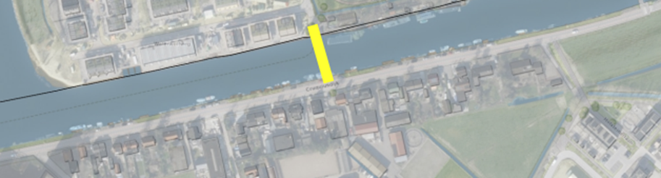
Brug over de Ringvaart
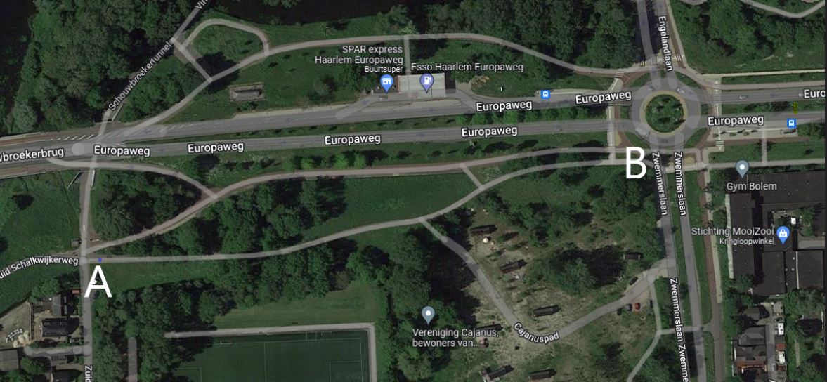
Tijdelijke ontsluiting naar Europaweg ter illustratie van A naar B.

6.1.2 Bomen
Onder hoofdstuk 3.5 en 5 is uitgebreid toegelicht waarom bomen langs de dijk en de weg niet allemaal behouden kunnen blijven. Ten opzichte van het eerdere ontwerp, het bomenonderzoek en de second opinion hebben we van de circa 100 te kappen bomen al 37 bomen kunnen sparen. Er worden minimaal 99 bomen teruggeplant waarbij de omgeving wordt betrokken.

6.1.3 Hemelwaterafvoer
Hemelwater wordt afgevoerd naar de aan weerszijden van de weg gelegen sloten. Op enkele deeltrajecten met relatief veel bebouwing is een hemelwaterafvoerbuis met straatkolken aanwezig. Deze worden in stand gehouden in de nieuwe situatie.

6.2 Beperking nadelige effecten
Teneinde nadelige effecten te voorkomen dan wel zoveel mogelijk te beperken wordt rekening gehouden met diverse belangen.
- In een vroeg stadium is de uitvoering van het project afgestemd met de Gemeente, de klankbordgroep, de wijkraad, de kabels- en leidingbeheerders, bedrijven, particulieren en andere belanghebbenden. De overleggen vinden structureel plaats. Omwonenden zijn door middel van bewonersbrieven, de digitale nieuwsbrief en verschillende bijeenkomsten geïnformeerd. Daarnaast zijn er in de periode september 2021 tot heden keukentafel- en vervolggesprekken gevoerd met bewoners die hiervoor openstaan en/of hebben aangegeven hier behoefte aan te hebben. Dit loopt door en zal worden overgenomen door de aannemer;

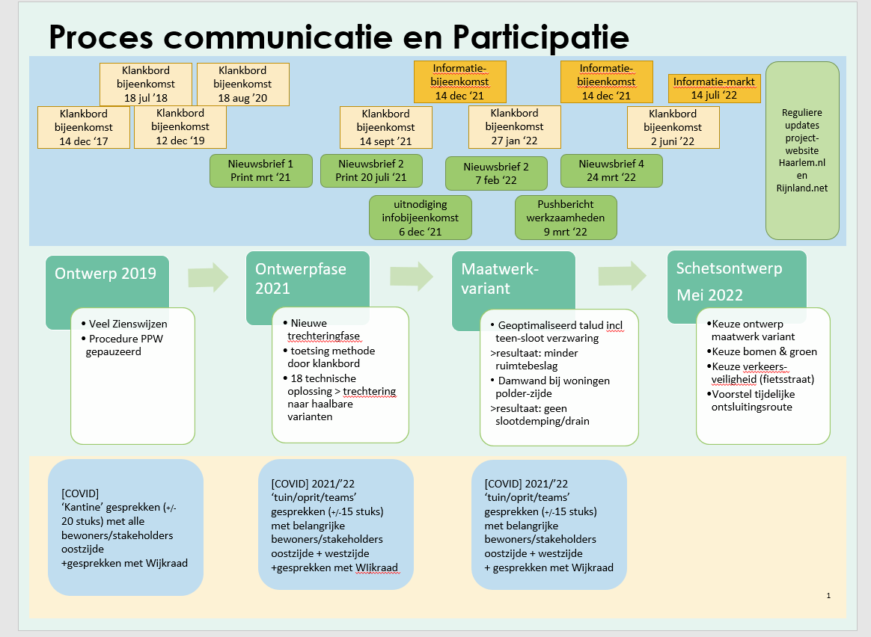
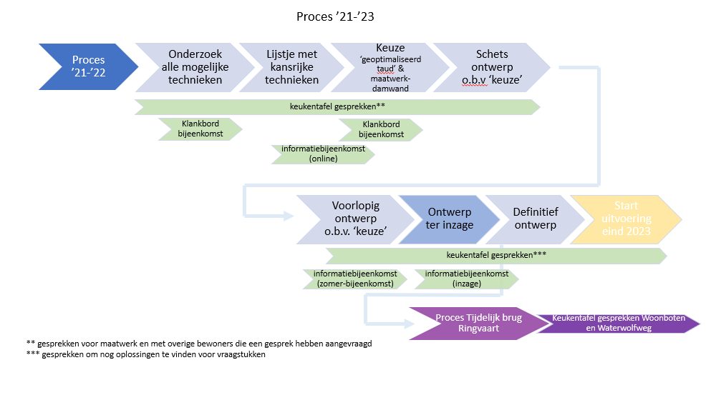
- In het projectgebied zijn (technische) maatwerkoplossingen toegepast teneinde het project te kunnen realiseren en tegelijkertijd rekening te houden met bestaande situaties en belangen. Deze maatwerkoplossingen bestaan uit het toepassen van damwand en geoptimaliseerd talud via bijvoorbeeld teenslootverzwaringen;
- Schade aan aanwezige beschermde flora en fauna wordt voorkomen door te werken volgens de ‘Gedragscode flora- en faunawet voor waterschappen’ en daarop gebaseerde werkprotocollen van Rijnland en de ‘Gedragscode soortbescherming gemeenten en daarop gebaseerde werkprotocollen van Haarlem. In die werkprotocollen staat hoe in de praktijk moet worden omgegaan met beschermde soorten. Aanvullend daarop worden toegesneden ecologische werkprotocollen gevolgd bij de uitvoering. Alle daarin beschreven maatregelen zorgen ervoor dat er geen nadelige effecten zijn voor beschermde flora en fauna;
- Bij de uitvoering van het werk wordt waar mogelijk overlast voor recreatie voorkomen;
- Tijdens de uitvoering dienen ontsluitingsverkeer en eventuele hulpdiensten vrije doorgang te krijgen;
- Bestaande objecten kunnen blijven gehandhaafd, tenzij deze illegaal aanwezig zijn. Werkzaamheden mogen geen schade toebrengen aan bebouwing of wegen. Voorafgaand aan de werkzaamheden wordt de staat van gebouwen en wegen binnen de invloedzone van het te realiseren werk opgenomen. Tijdens de werkzaamheden zullen op de meest gevoelige punten trillingsmeters worden geplaatst;
- Alsnog onverwachts gedempt boezemwater/polderwater zal worden gecompenseerd;
- Er zal overdag worden gewerkt en niet tijdens feestdagen. Werken in het weekend zal zoveel mogelijk worden voorkomen en niet zonder geldige opgave van redenen worden toegepast. Conform de regelgeving van de Gemeente zijn de reguliere werktijden op weekdagen tussen 7:00 en 19:00. Indien overlast gevende werkzaamheden buiten deze periode worden uitgevoerd dan is hiervoor een ontheffing nodig. Vanuit de omgeving zijn er ernstige bezwaren als er voor 8:00/8:30 wordt gestart. Dit wordt meegegeven aan de aannemer;
- Na het afronden van de grondaanvulling en overeenkomstig overige afspraken zal er gezorgd worden voor het opnieuw begroeien van de dijk.

6.3 Nadeelcompensatie
Vanwege eventuele schadelijke effecten die gepaard gaan met de uitvoering of realisatie van dit project staat het eenieder vrij om met een beroep op artikel 7.14 van de Waterwet en de nadeelcompensatieverordening van Rijnland bij dijkgraaf en hoogheemraden een gemotiveerd en onderbouwd verzoek in te dienen vanwege geleden schade. Dit nadeelcompensatieverzoek wordt door middel van een aparte procedure in behandeling genomen. Na het indienen van het nadeelcompensatieverzoek wordt deze beoordeeld en wordt bezien of er recht bestaat op een tegemoetkoming in de geleden schade.

In plaats van het beperken van schade door middel van een eventueel toe te kennen schadevergoeding kan ook een minnelijke regeling worden getroffen. Rijnland zal hierbij aansluiting zoeken bij eventueel door Rijnland opgestelde nadeelcompensatierichtlijnen.

De Gemeente heeft haar eigen procedures. Indien er sprake is van overlap of onduidelijkheid zal Rijnland met de Gemeente afstemmen wie tot afhandeling van het verzoek overgaat.

Besluitvormingsprocedure
Dit projectplan is een besluit op grond van de Algemene wet bestuursrecht. Dit besluit is voorbereid door toepassing van afdeling 3.4 van de Algemene wet bestuursrecht. Het verloop van de procedure op grond van afdeling 3.4 ziet er als volgt uit: Voorafgaand aan het vaststellen van dit definitief projectplan, is het ontwerp-projectplan opgesteld. Belanghebbenden hebben gedurende zes weken een zienswijze op het ontwerp-projectplan kenbaar kunnen maken bij Rijnland. In hoofdstuk 8 wordt verwezen naar de beantwoording van deze zienswijzen en wordt toegelicht of deze aanleiding zijn geweest om het ontwerp-projectplan aan te passen. Nadat het definitieve projectplan namens dijkgraaf en hoogheemraden is vastgesteld, wordt het definitieve projectplan bekendgemaakt in het Waterschapsblad. Na bekendmaking treedt het projectplan in werking en kunnen belanghebbenden beroep instellen bij de rechtbank Den Haag. Projectplannen vallen onder de Crisis- en herstelwet. Dit betekent dat indien beroep wordt ingesteld, het beroepschrift beroepsgronden dient te bevatten. Indien dit niet het geval is, wordt het beroep niet-ontvankelijk verklaard. Eveneens betekent toepassing van de Crisis- en herstelwet dat na afloop van de beroepstermijn de beroepsgronden niet kunnen worden aangevuld.

8. Zienswijzen en aanpassingen
Tijdens de terinzagelegging van het ontwerp-projectplan zijn zienswijzen ingediend. Voor het project Zuid Schalkwijkerweg liepen de terinzageleggingen en inspraakprocedures van de Gemeente en Rijnland tegelijk. Er zijn door 9 belanghebbenden bij Rijnland zienswijzen ingediend. Voor de uniformiteit en duidelijkheid is één Nota van Beantwoording Zienswijzen gemaakt voor beide procedures. De verschillende onderdelen van de zienswijzen en de reactie van Rijnland daarop zijn in de Nota van beantwoording Zienswijzen (geanonimiseerd), in bijlage 5, per belanghebbende (hierna: indiener) weergegeven.
De gegronde zienswijzen en optimalisaties die in het ontwerpproces zijn doorgevoerd hebben geresulteerd in een definitief ontwerp. Deze optimalisaties zullen hieronder worden toegelicht. Het definitief ontwerp is in bijlage 2 bijgevoegd.

8.1 Zienswijzen
Zoals hierboven aangegeven zijn de verschillende onderdelen van de zienswijzen en de reactie van Rijnland daarop in de Nota van beantwoording Zienswijzen weergegeven. De volledige Nota van Beantwoording Zienswijzen is in bijlage 5 opgenomen. In vetgedrukt wordt de inhoudelijke reactie van Rijnland op de binnengekomen zienswijzen op het projectplan weergegeven. Enkel het vetgedrukte valt binnen de procedure van het projectplan van Rijnland.

8.2 Ambtshalve wijzigingen
In het ontwerpproces zijn optimalisaties doorgevoerd om van een voorlopig ontwerp tot een definitief ontwerp te komen. Het definitief ontwerp zal gezamenlijk met de overige contractstukken worden overgedragen aan Heijmans. De optimalisaties zullen hieronder worden toegelicht.
Waterpeilen hoogwaterzone
Ter hoogte van huisnummer 54 en de weilanden tegenover huisnummers 55A en 55A1 wordt in de hoogwaterzone het waterpeil geoptimaliseerd om ervoor te zorgen dat er overal de optimale hoeveelheid water staat. Ten noorden van de woning nummer 53 vindt een kleine uitbreiding plaats van de hoogwaterzone.
Toevoegen inlaat
Ten hoogte van huisnummer 54 wordt in verband met de optimalisatie binnen de hoogwaterzone een inlaat toegevoegd.

Taludbouw grondverbetering
De taludbouw wordt niet met zand uitgevoerd maar ook met klei onder andere in verband met het tegengaan van kwel.

Teensloot huisnummer 34
Bij huisnummer 34 loopt de teensloot verder door omdat het bouwvlak/de schuur op het perceel verplaatst is respectievelijk kan worden.

9. Bijlagen

9.1 Bijlagen
De bijlagen bestaan uit:
- a. Overzicht maatwerkoplossingen.
b. Kaart maatwerkoplossingen.
- Definitief ontwerp, bestaande uit één kaart:
  - N-0413188.105-DO-Situatie_v3
- Tabellen objecten en watergangen.
- Notitie tijdelijke weg project ZSW versie 5.1
- Nota van beantwoording Zienswijzen

9.2 Tabel met GIS-code

Object | GIS-code
Regionale waterkering | 424-042-00007  424-042-00009  424-042-00010  424-042-00011
Polderwatergangen | Zie bijlage 3.

Bron: rapport Longlist Technische oplossingen 22 maart 2022.
Brondocument: memo Pipinganalyse o.b.v. peilbuisdata 413188.105-GEO-1 datum 13 januari 2020.

